1. Junginys, kurio formulė (IIa1), skirtas naudoti kraujo sutrikimų gydymui arba prevencijai:

arba jo tautomeras, arba farmaciniu požiūriu priimtina junginio arba tautomero druska,
kur
R¹ yra H arba C₁-C₄ alkilas;
R³ yra parinktas iš grupės, susidedančios iš H, halogeno, ciano, C₁-C₆ alkoksilo, C₆-C₁₀ arilo, NRªC(O)R^{b}, C₃-C₈ cikloalkilo, 4-7 narių heterocikloalkilo, 5-6 narių heteroarilo ir C₁-C₆ alkilo, kur C₁-C₆ alkoksilas ir C₁-C₆ alkilas yra pasirinktinai pakeistas vienu arba daugiau iš halogeno, ORª arba NRªR^{b}, kuriuose kiekvienas iš R^{a ir} R^{b} nepriklausomai yra H arba C₁-C₆ alkilas, arba R³ yra -Q¹-T¹, kur Q¹ yra ryšys arba C₁-C₆ alkileno, C₂-C₆ alkenileno arba C₂-C₆ alkinileno jungtukas, pasirinktinai pakeistas vienu arba daugiau iš halogeno, ciano, hidroksilo, okso, arba C₁-C₆ alkoksilo, ir T¹ yra H, halogenas, ciano grupė, NR⁸R⁹, C(O)NR⁸R⁹, OR⁸, OR⁹ arba R^{S1}, kur R^{S1} yra C₃-C₈ cikloalkilas, fenilas, 4-12 narių heterocikloalkilas, turintis 1-4 heteroatomus, parinktus iš N, O ir S, arba 5 arba 6 narių heteroarilas, ir R^{S1} yra pasirinktinai pakeistas vienu arba daugiau iš halogeno, C₁-C₆ alkilo, hidroksilo, okso, -C(O)R⁹, -SO₂R⁸, -SO₂N(R⁸)₂, -NR⁸C(O)R⁹, amino, mono- arba dialkilamino arba C₁-C₆ alkoksilo;
R⁵ yra parinktas iš grupės, susidedančios iš F, Br, ciano, C₁-C₆ alkoksilo, C₆-C₁₀ arilo, NRªR^{b}, C(O)NRªR^{b}, NRªC(O)R^{b}, C₃-C₈ cikloalkilo, 4-12 narių heterocikloalkilo, turinčio 1-4 heteroatomus, parinktus iš N, O ir S, C₁-C₆ alkilo, pasirinktinai pakeisto vienu arba daugiau iš halogeno, ORª arba NRªR^{b}, ir C₂-C₆ alkinilo, pasirinktinai pakeisto 4-12 narių heterocikloalkilu; kur minėtas C₃-C₈ cikloalkilas arba 4-12 narių heterocikloalkilas yra pasirinktinai pakeistas vienu arba daugiau iš halogeno, C(O)Rª, ORª, NRªR^{b}, 4-7 narių heterocikloalkilo, -C₁-C₆ alkilen-4-7 narių heterocikloalkilo, arba C₁-C₄ alkilo, pasirinktinai pakeisto vienu arba daugiau iš halogeno, ORª arba NRªR^{b}, kur kiekvienas iš Rª ir R^{b} nepriklausomai yra H arba C₁-C₆ alkilas; arba
R⁵ ir R³ kartu su atomais, prie kurių jie yra prijungti, sudaro fenilą arba 5 arba 6 narių heteroarilą;
kiekvienas R⁷ nepriklausomai yra okso (=O) arba -Q²-T², kuriame kiekvienas Q² nepriklausomai yra ryšys arba C₁-C₆ alkileno, C₂-C₆ alkenileno arba C₂-C₆ alkinileno jungtukas, pasirinktinai pakeistas vienu arba daugiau iš halogeno, ciano, hidroksilo, amino, mono- arba dialkilamino arba C₁-C₆ alkoksilo, ir kiekvienas T² nepriklausomai yra H, halogenas, ciano grupė, OR¹⁰, OR¹¹, C(O)R¹¹, NR¹⁰R¹¹, C(O)NR¹⁰R¹¹, NR¹⁰C(O)R¹¹, 5-10 narių heteroarilas, C₃-C₈ cikloalkilas arba 4-12 narių heterocikloalkilas, turintis 1-4 heteroatomus, parinktus iš N, O ir S, ir kur 5-10 narių heteroarilas, C₃-C₈ cikloalkilas arba 4-12 narių heterocikloalkilas yra pasirinktinai pakeistas vienu arba daugiau iš halogeno, C₁-C₆ alkilo, pasirinktinai pakeisto NR^{x}R^{y}, hidroksilu, okso grupe, N(R⁸)₂, ciano grupe, C₁-C₆ halogenalkilu, -SO₂R⁸ arba C₁-C₆ alkoksilu, kiekvienas iš R^{x} ir R^{y} nepriklausomai yra H arba C₁-C₆ alkilas; ir R⁷ nėra H arba C(O)OR^{g};
arba, pasirinktinai, vienas R⁷ ir R⁵ kartu sudaro C₃-C₁₀ alkileno, C₂-C₁₀ heteroalkileno, C₄-C₁₀ alkenileno, C₂-C₁₀ heteroalkenileno, C₄-C₁₀ alkinileno arba C₂-C₁₀ heteroalkinileno jungtuką, pasirinktinai pakeistą vienu arba daugiau iš halogeno, ciano, hidroksilo arba C₁-C₆ alkoksilo;
kiekvienas R⁸ nepriklausomai yra H arba C₁-C₆ alkilas;
kiekvienas R⁹ nepriklausomai yra -Q³-T³, kuriame Q³ yra ryšys arba C₁-C₆ alkilenas, ir T³ yra H;
kiekvienas R¹⁰ yra parinktas iš grupės, susidedančios iš H ir C₁-C₆ alkilo;
kiekvienas R¹¹ yra -Q⁶-T⁶, kuriame Q⁶ yra ryšys arba C₁-C₆ alkileno, C₂-C₆ alkenileno arba C₂-C₆ alkinileno jungtukas, pasirinktinai pakeistas vienu arba daugiau iš halogeno, ciano, hidroksilo, okso, arba C₁-C₆ alkoksilo, ir T⁶ yra H, halogenas, OR^{g}, NR^{g}R^{h}, NR^{g}C(O)R^{h}, C(O)NR^{g}R^{h}, C(O)R^{g}, S(O)₂R^{g} arba R^{S3}, kuriuose kiekvienas iš R^{g} ir R^{h} nepriklausomai yra H, fenilas, C₃-C₈ cikloalkilas arba C₁-C₆ alkilas, pasirinktinai pakeistas C₃-C₈ cikloalkilu, arba R^{g} ir R^{h} kartu su azoto atomu, prie kurio jie yra prijungti, sudaro 4-12 narių heterocikloalkilą, turintį 1-4 heteroatomus, parinktus iš N, O ir S, ir R^{S3} yra C₃-C₈ cikloalkilas, C₆-C₁₀ arilas, 4-12 narių heterocikloalkilas, turintis 1-4 heteroatomus, parinktus iš N, O ir S, arba 5-10 narių heteroarilas, ir R^{S3} yra pasirinktinai pakeistas vienu arba daugiau pakaitų -Q⁷-T⁷, kur kiekvienas Q⁷ nepriklausomai yra ryšys arba C₁-C₃ alkileno, C₂-C₃ alkenileno arba C₂-C₃ alkinileno jungtukas, kiekvienas pasirinktinai pakeistas vienu arba daugiau iš halogeno, ciano, hidroksilo arba C₁-C₆ alkoksi, ir kiekvienas T⁷ nepriklausomai yra parinktas iš grupės, susidedančios iš H, halogeno, ciano, C₁-C₆ alkilo, C₃-C₈ cikloalkilo, C₆-C₁₀ arilo, 4-7 narių heterocikloalkilo, turinčio 1-4 heteroatomus, parinktus iš N, O ir S, 5-6 narių heteroarilo, OR^{j}, C(O)R^{j}, NR^{j}R^{k}, C(O)NR^{j}R^{k}, S(O)₂R^{j} ir NR^{i}C(O)R^{k}, kai kiekvienas iš R^{j} ir R^{k} nepriklausomai yra H arba C₁-C₆ alkilas, pasirinktinai pakeistas vienu arba daugiau halogenų; arba -Q⁷-T⁷ yra okso; arba R¹⁰ ir R¹¹ kartu su azoto atomu, prie kurio jie yra prijungti, sudaro 4-12 narių heterocikloalkilą, turintį 1-4 heteroatomus, parinktus iš N, O ir S, kuris yra pasirinktinai pakeistas vienu arba daugiau iš halogeno, C₁-C₆ alkilo, hidroksilo arba C₁-C₆ alkoksilo;
n yra 0, 1, 2, 3 arba 4.

2. Junginys, skirtas naudoti pagal 1 punktą, kur R³ nėra H.

3. Junginys, skirtas naudoti pagal bet kurį ankstesnį punktą, kur n yra 1 arba 2; ir (arba)
kur R¹ yra H arba CH₃; ir (arba)
kur n yra 1 arba 2, ir bent vienas iš R⁷ yra -Q²-OR¹¹ kuriame R¹¹ yra -Q⁶-R^{S3}, ir Q⁶ yra pasirinktinai pakeistas C₂-C₆ alkileno, C₂-C₆ alkenileno arba C₂-C₆ alkinileno jungtukas; ir (arba)
kur n yra 1 arba 2, ir bent vienas iš R⁷ yra -Q²-NR¹⁰R¹¹, kuriame R¹¹ yra -Q⁶-R^{S3}; ir (arba)
kur Q⁶ yra C₂-C₆ alkileno, C₂-C₆ alkenileno arba C₂-C₆ alkinileno jungtukas, pasirinktinai pakeistas hidroksilu, ir R^{S3} yra 4-7 narių heterocikloalkilas, pasirinktinai pakeistas vienu arba daugiau -Q⁷-T⁷; ir (arba)
kur Q⁶ yra C₁-C₆ alkileno, C₂-C₆ alkenileno arba C₂-C₆ alkinileno tiltelis, pasirinktinai pakeistas hidroksilu, ir R^{S3} yra C₃-C₆ cikloalkilas, pasirinktinai pakeistas vienu arba daugiau -Q⁷-T⁷; ir (arba)
kur kiekvienas Q⁷ nepriklausomai yra ryšys arba C₁-C₃ alkileno, C₂-C₃ alkenileno arba C₂-C₃ alkinileno jungtukas, ir kiekvienas T⁷ nepriklausomai yra H, halogenas, C₁-C₆ alkilas arba fenilas; ir (arba)
kur Q² yra ryšys arba C₁-C₄ alkileno, C₂-C₄ alkenileno arba C₂-C₄ alkinileno jungtukas; ir (arba)
kur bent vienas iš R⁷ yra

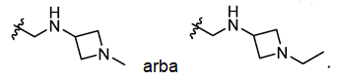

4. Junginys, skirtas naudoti pagal bet kurį ankstesnį punktą, kur n yra 2, ir junginys papildomai apima dar vieną R⁷, parinktą iš halogeno ir metoksi.

5. Junginys, skirtas naudoti pagal 1 punktą, kurio formulė (VI):

kur
R⁵ yra parinktas iš grupės, susidedančios iš C₁-C₆ alkilo ir NR⁸R⁹; ir R⁶ yra NR⁸R⁹.

6. Junginys, skirtas naudoti pagal bet kurį ankstesnį punktą, kurio formulė (VIlla):

kur
X¹ yra N;
X² yra CR³;
X³ yra N;
X⁴ yra CR⁵;
R³ yra H; ir
R⁵ yra nepriklausomai parinktas iš grupės, susidedančios iš C₃-C₈ cikloalkilo ir C₁-C₆ alkilo, pasirinktinai pakeisto vienu arba daugiau iš halogeno arba ORª; arba
R⁵ ir R³ kartu su atomais, prie kurių jie yra prijungti, sudaro fenilą arba 5 arba 6 narių heteroarilą.

7. Junginys, skirtas naudoti pagal bet kurį ankstesnį punktą, kurio formulė (VIIIb):

kur
X¹ yra N;
X² yra CR³;
X³ yra N;
X⁴ yra CR⁵;
R⁵ yra parinktas iš grupės, susidedančios iš C₃-C₈ cikloalkilo ir C₁-C₆ alkilo; arba
R⁵ ir R³ kartu su atomais, prie kurių jie yra prijungti, sudaro fenilą arba 5 arba 6 narių heteroarilą.

8. Junginys, skirtas naudoti pagal bet kurį ankstesnį punktą, kurio formulė (VIIIc):

kur
X¹ yra N;
X² yra CR³;
X³ yra N;
X⁴ yra CR⁵;
R⁵ yra parinktas iš grupės, susidedančios iš C₃-C₈ cikloalkilo ir C₁-C₆ alkilo; arba
R⁵ ir R³ kartu su atomais, prie kurių jie yra prijungti, sudaro fenilą arba 5 arba 6 narių heteroarilą.

9. Junginys, skirtas naudoti pagal bet kurį ankstesnį punktą, kur R⁵ yra C₁₋₆ alkilas, arba R⁵ ir R³ kartu su atomais, prie kurių jie yra prijungti, sudaro fenilą arba 5-6 narių heteroarilo žiedą.

10. Junginys, skirtas naudoti pagal bet kurį ankstesnį punktą, kur junginys yra parinktas iš šių junginių ir farmaciniu požiūriu priimtinų jų druskų:

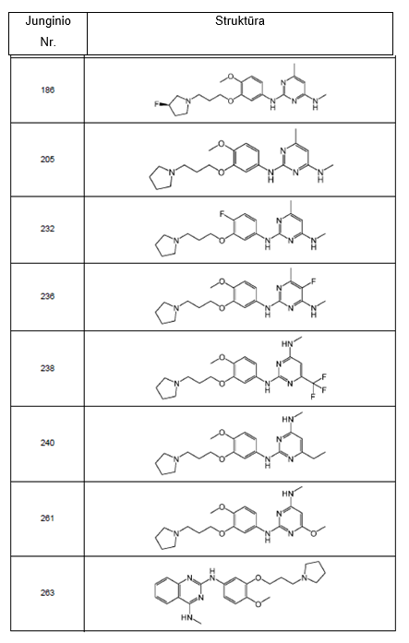
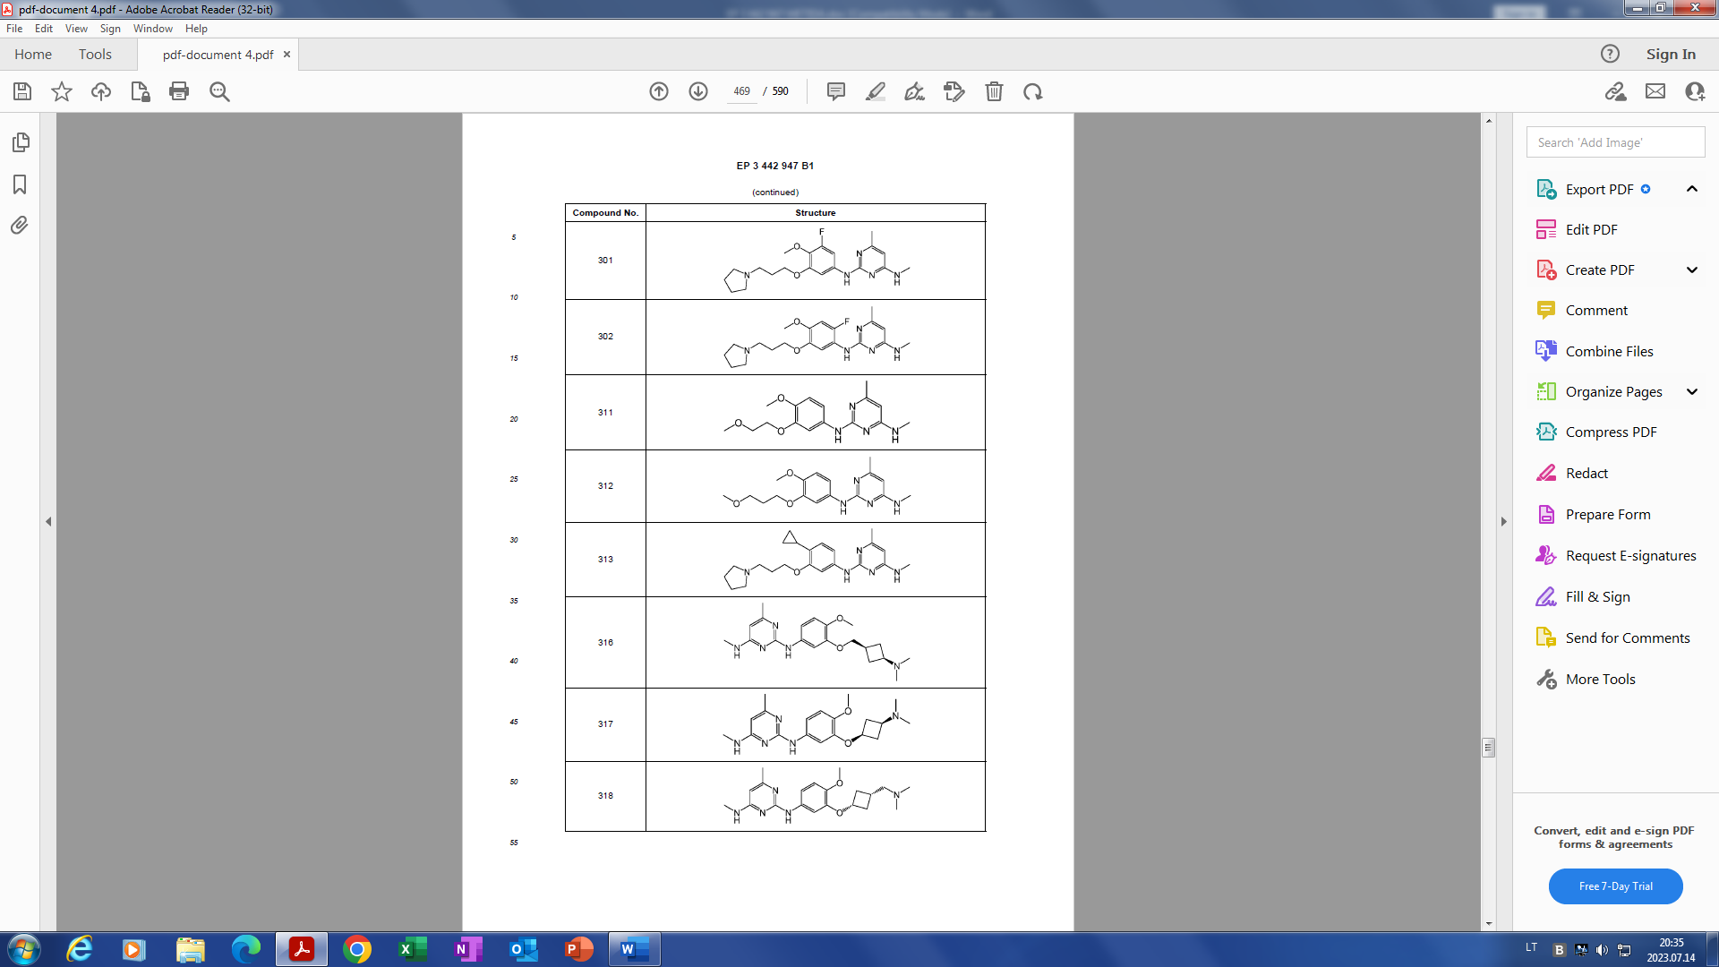
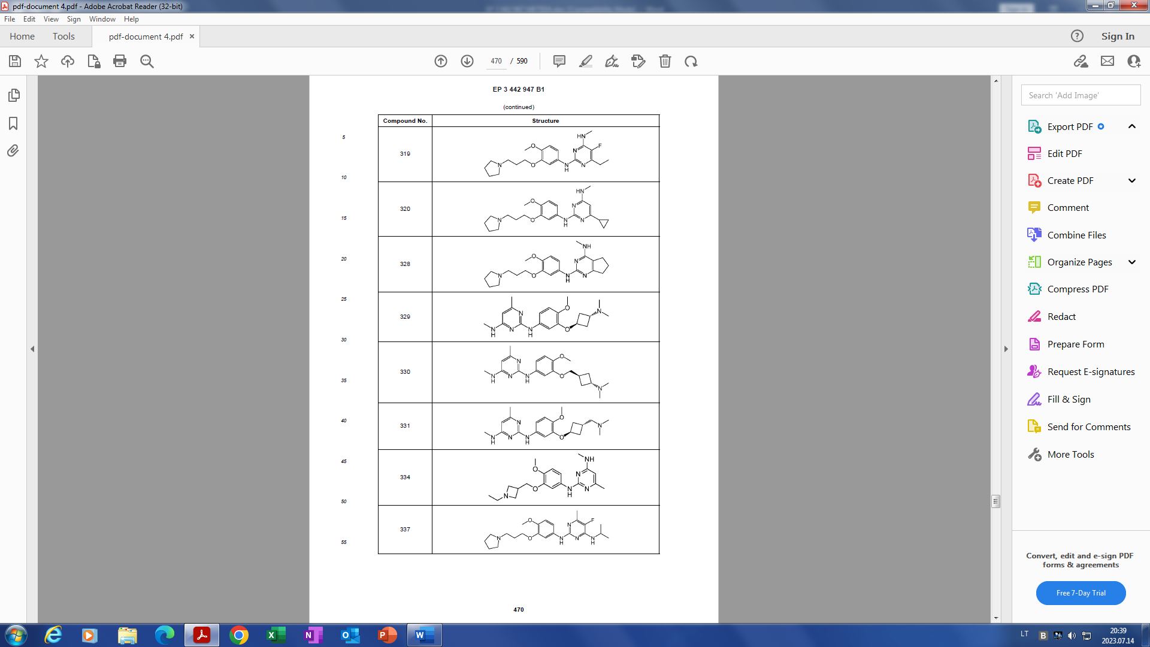
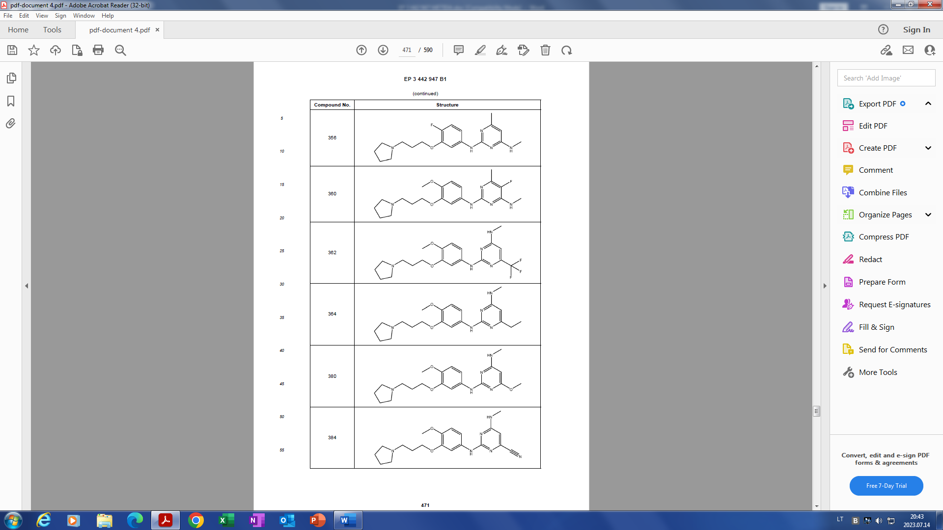
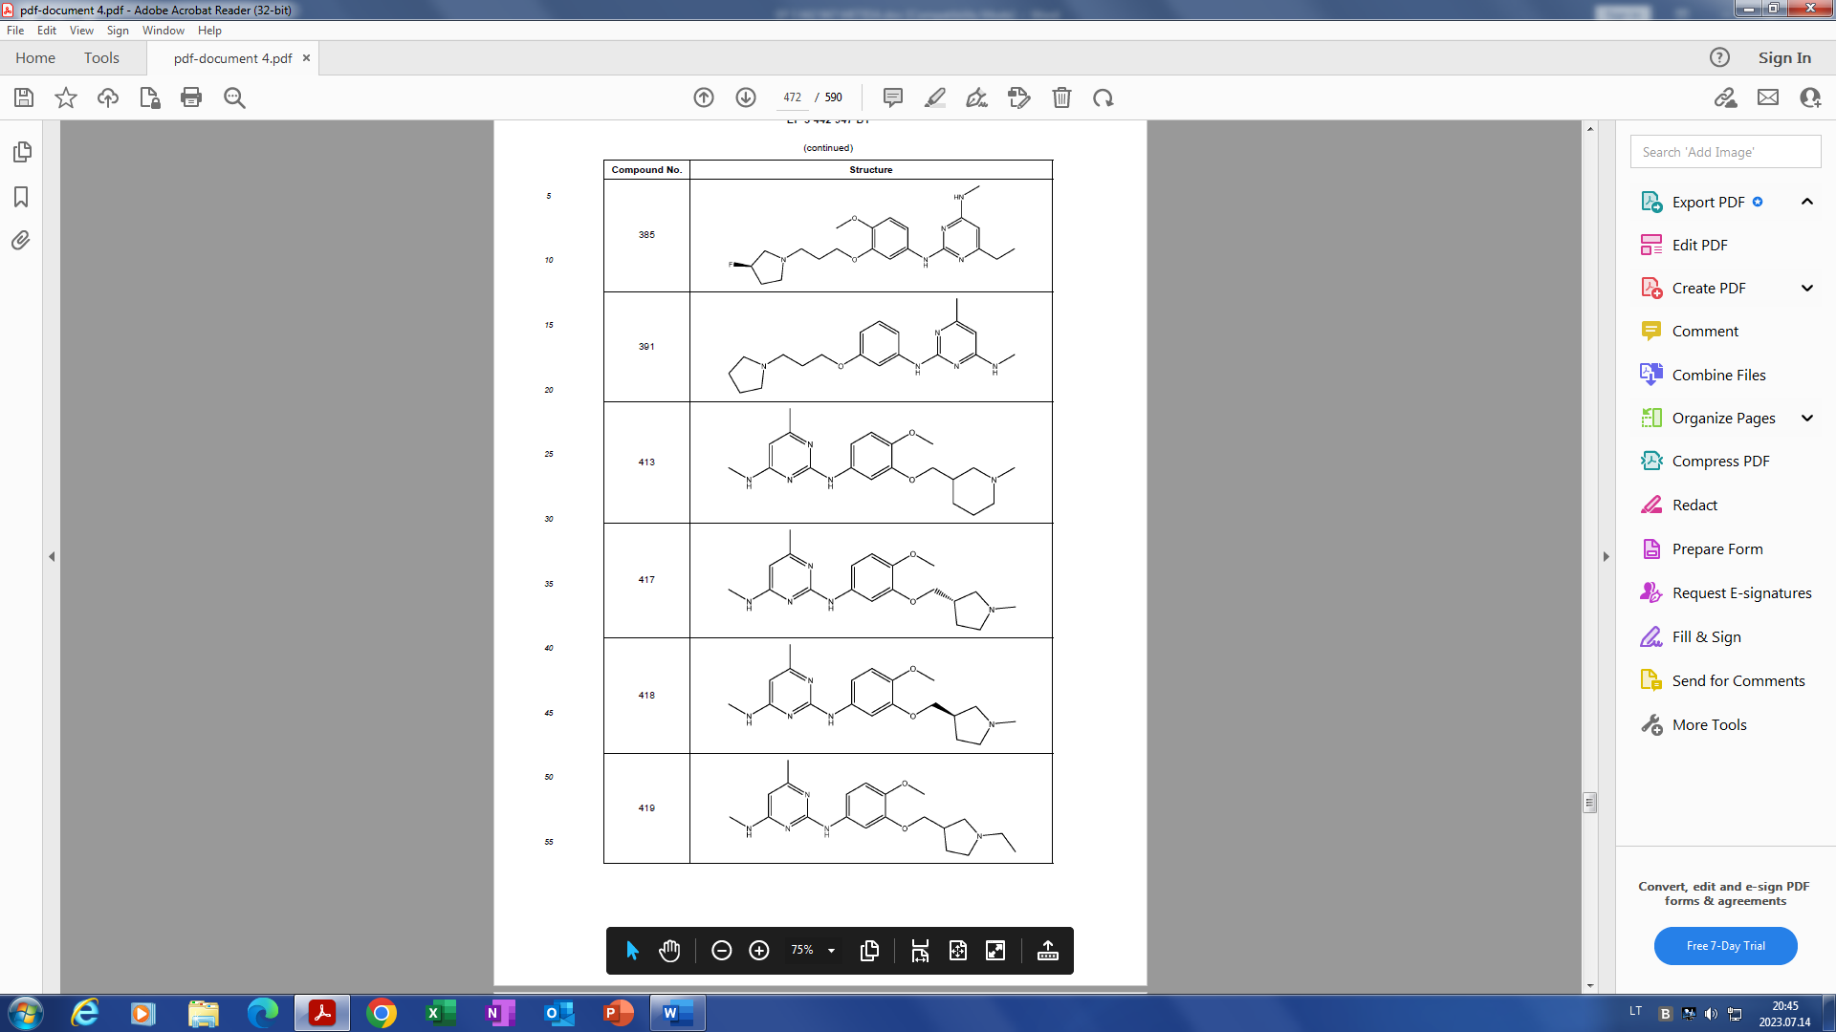
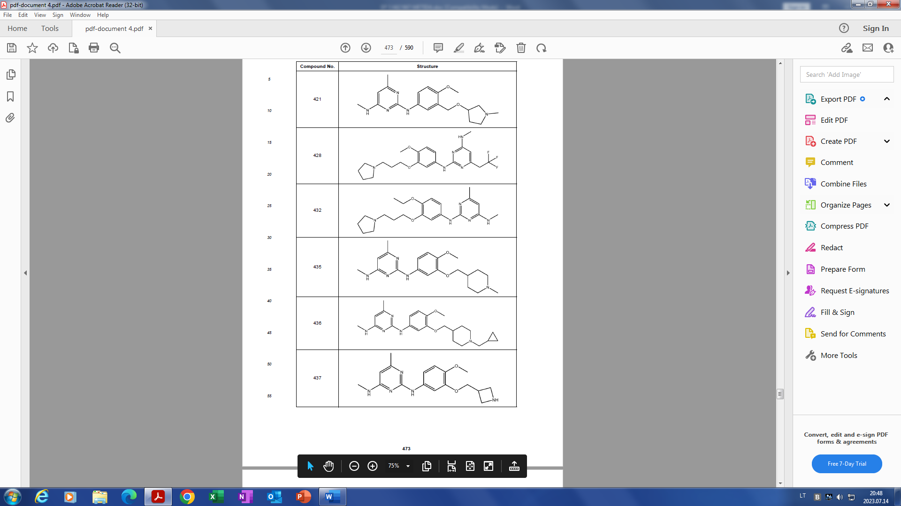
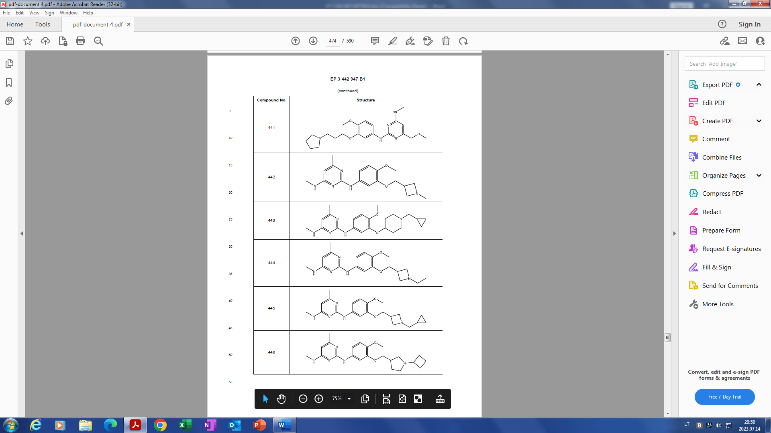
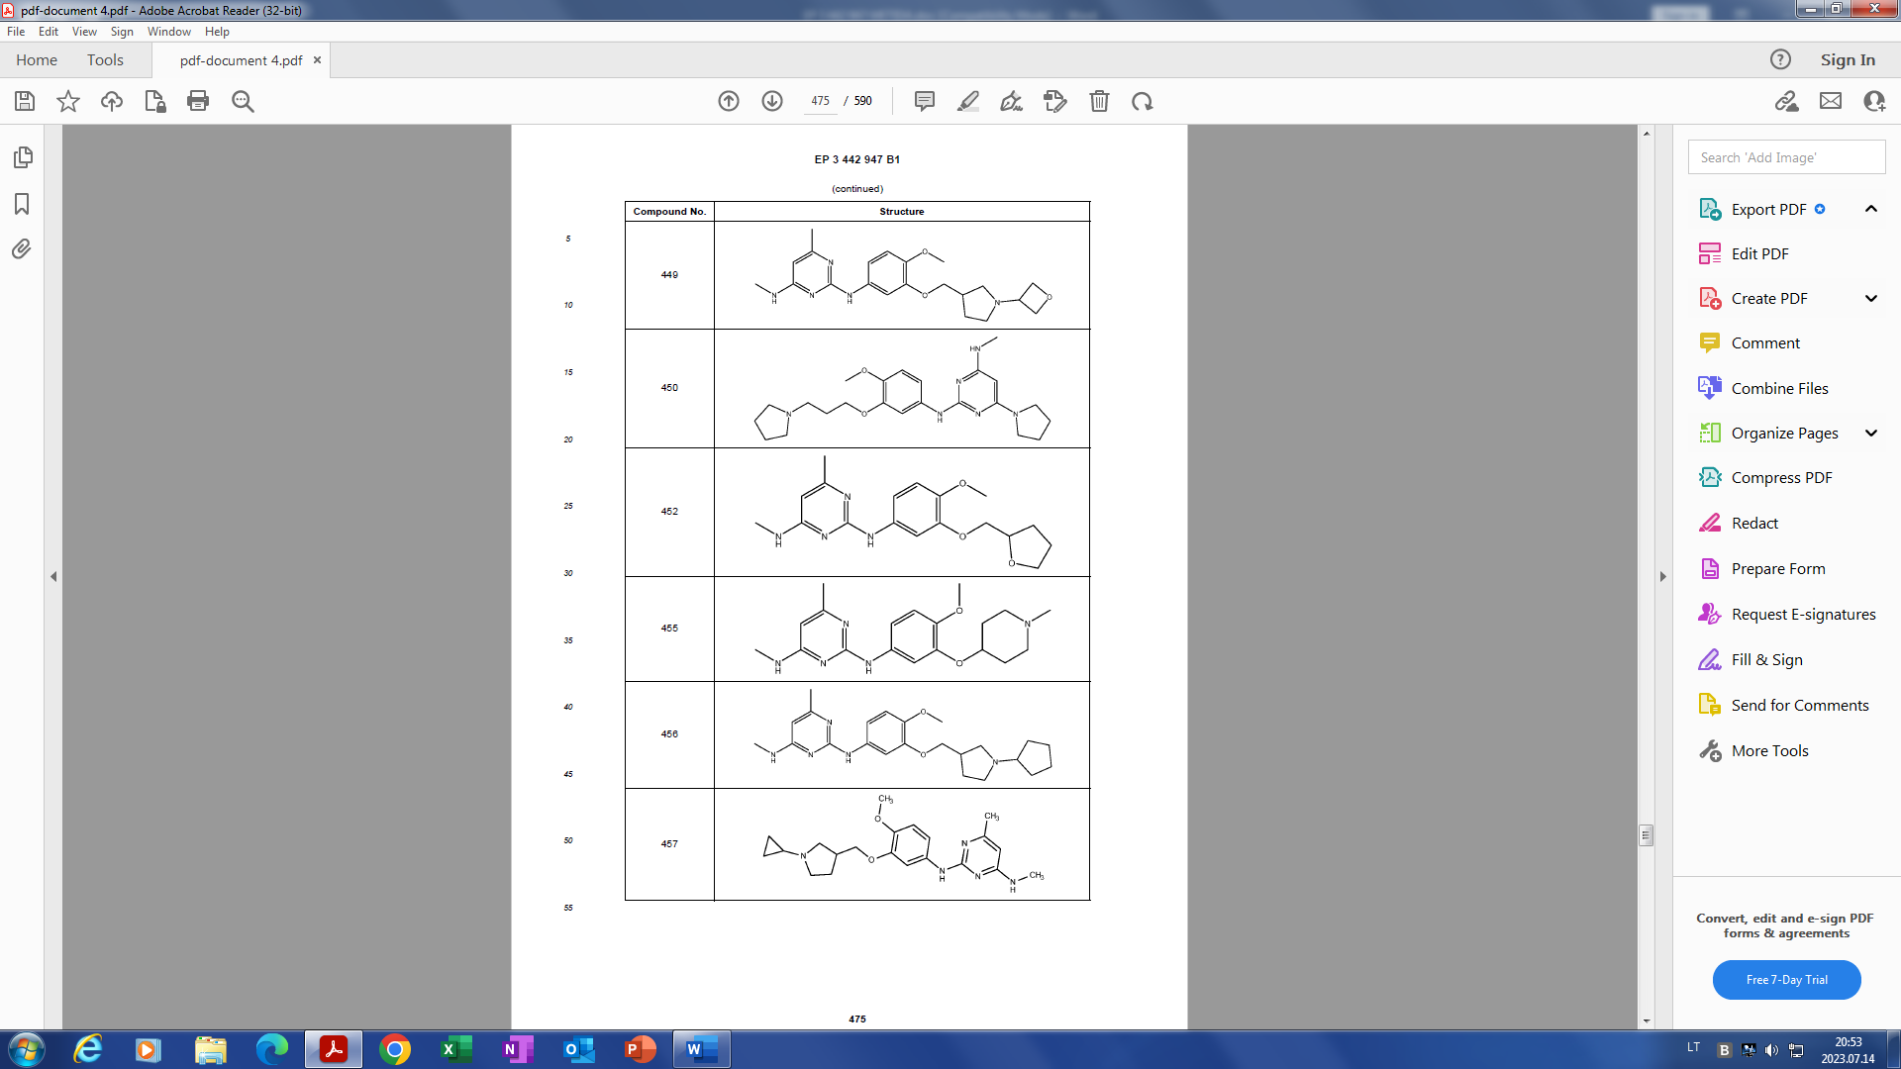
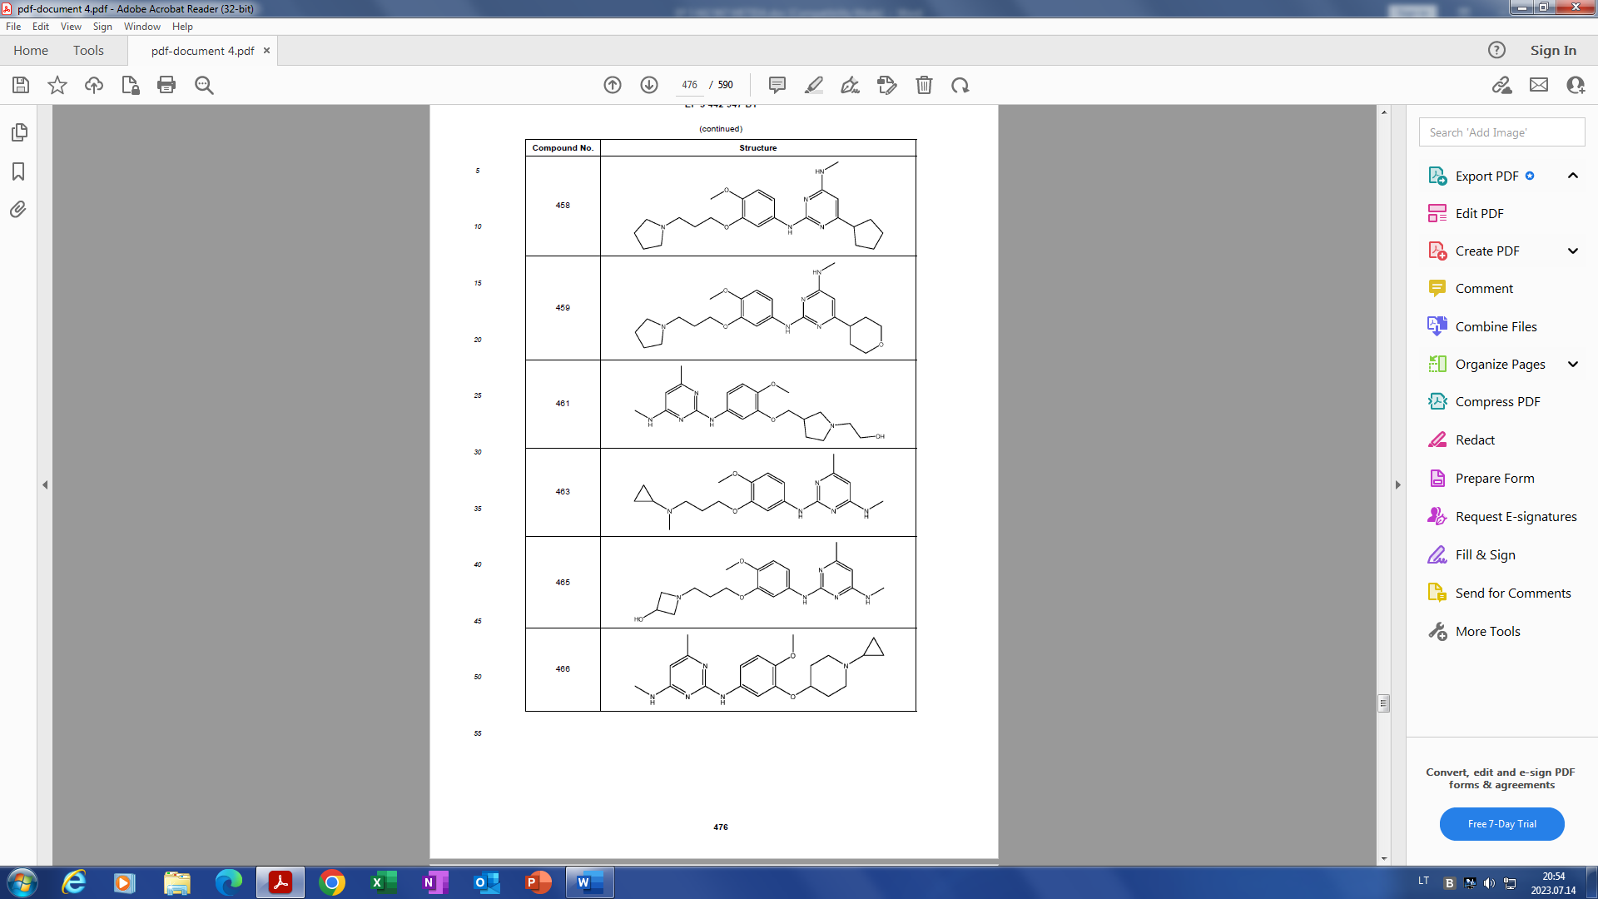
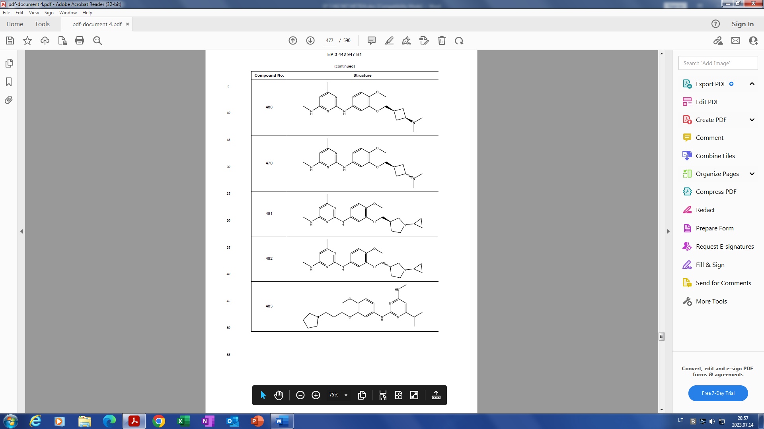
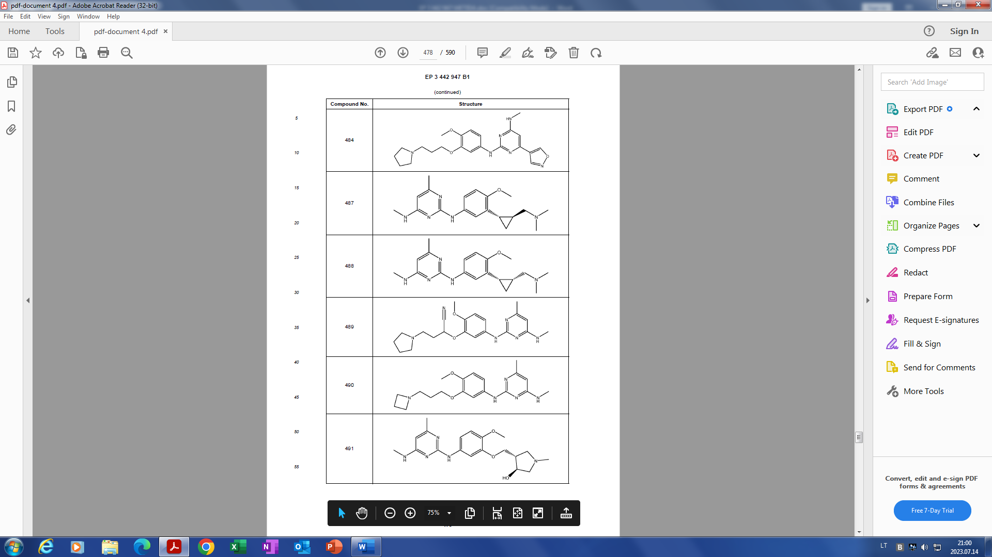
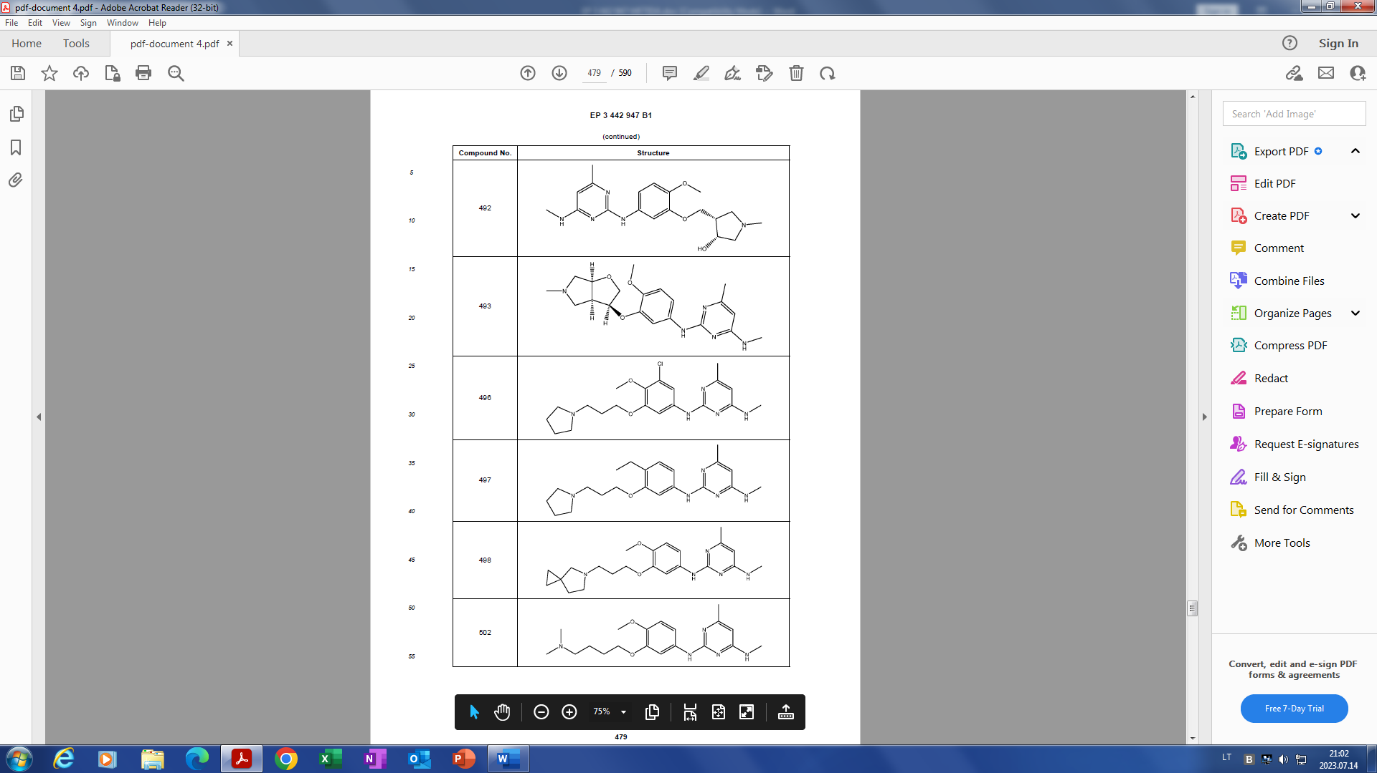
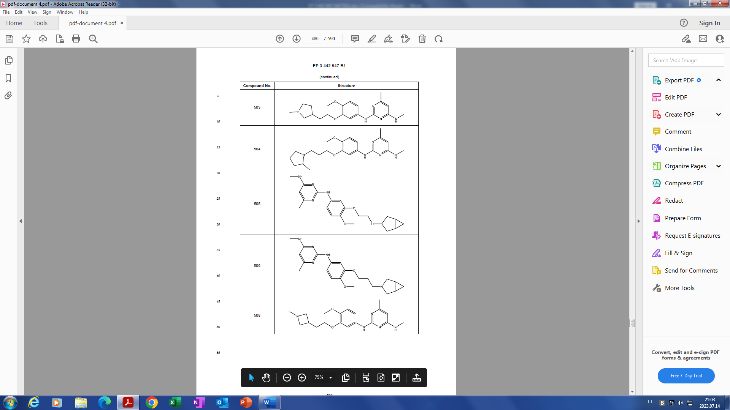
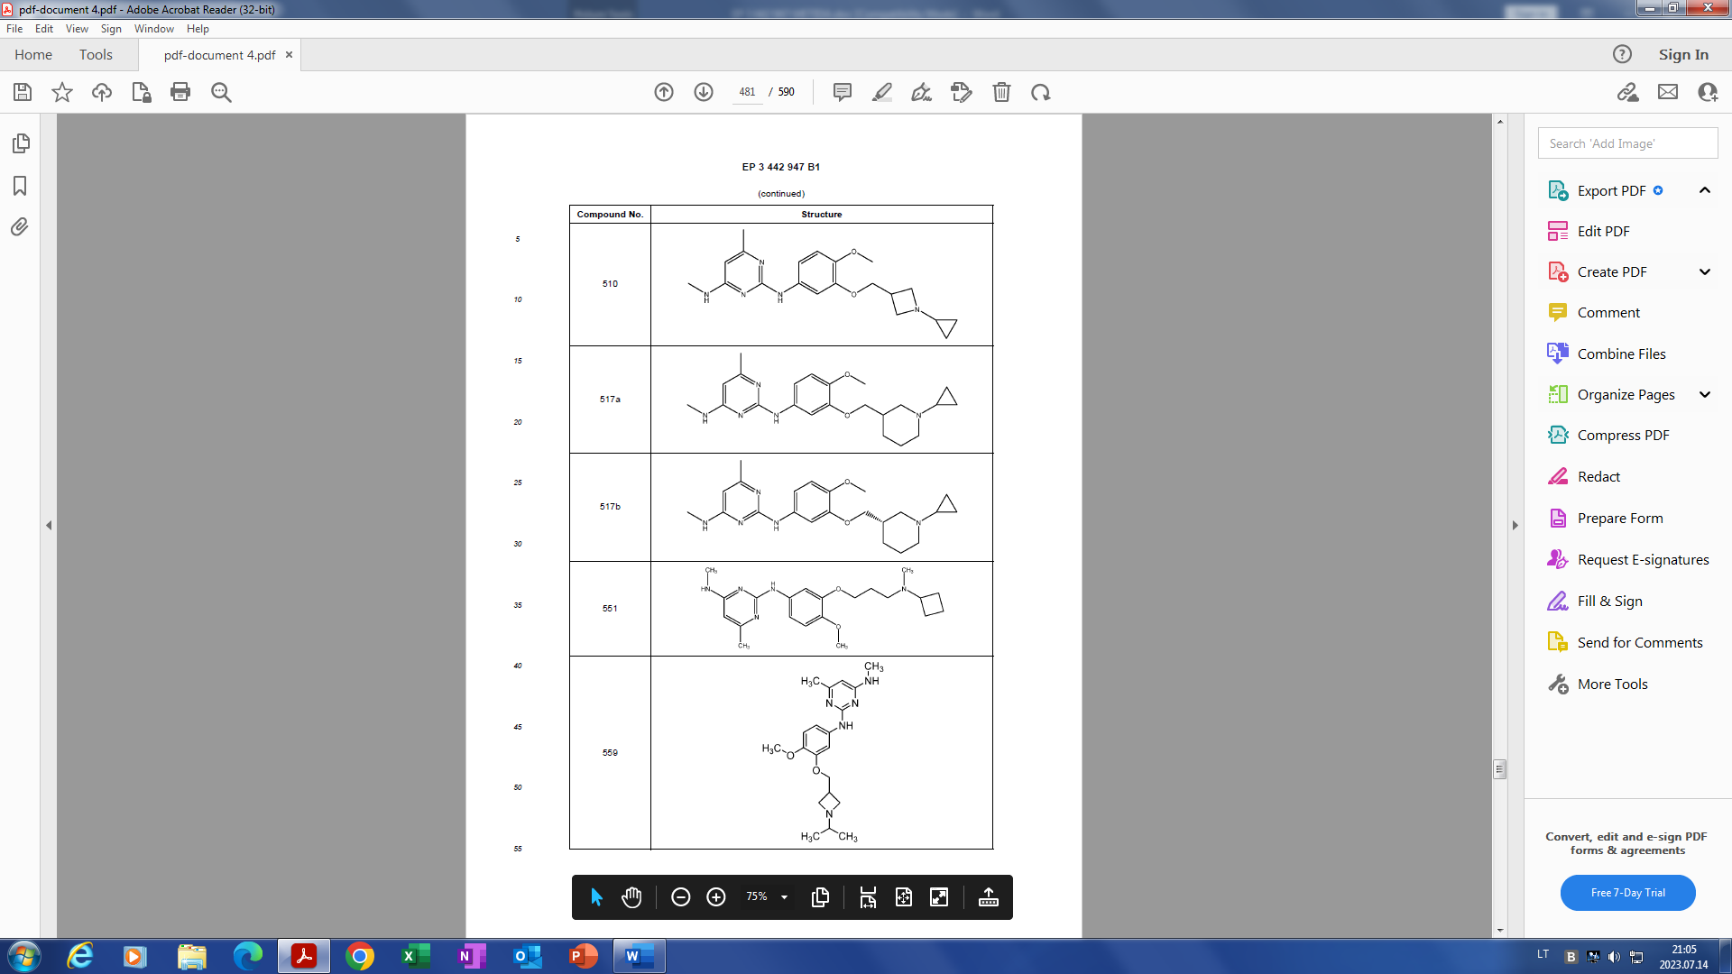
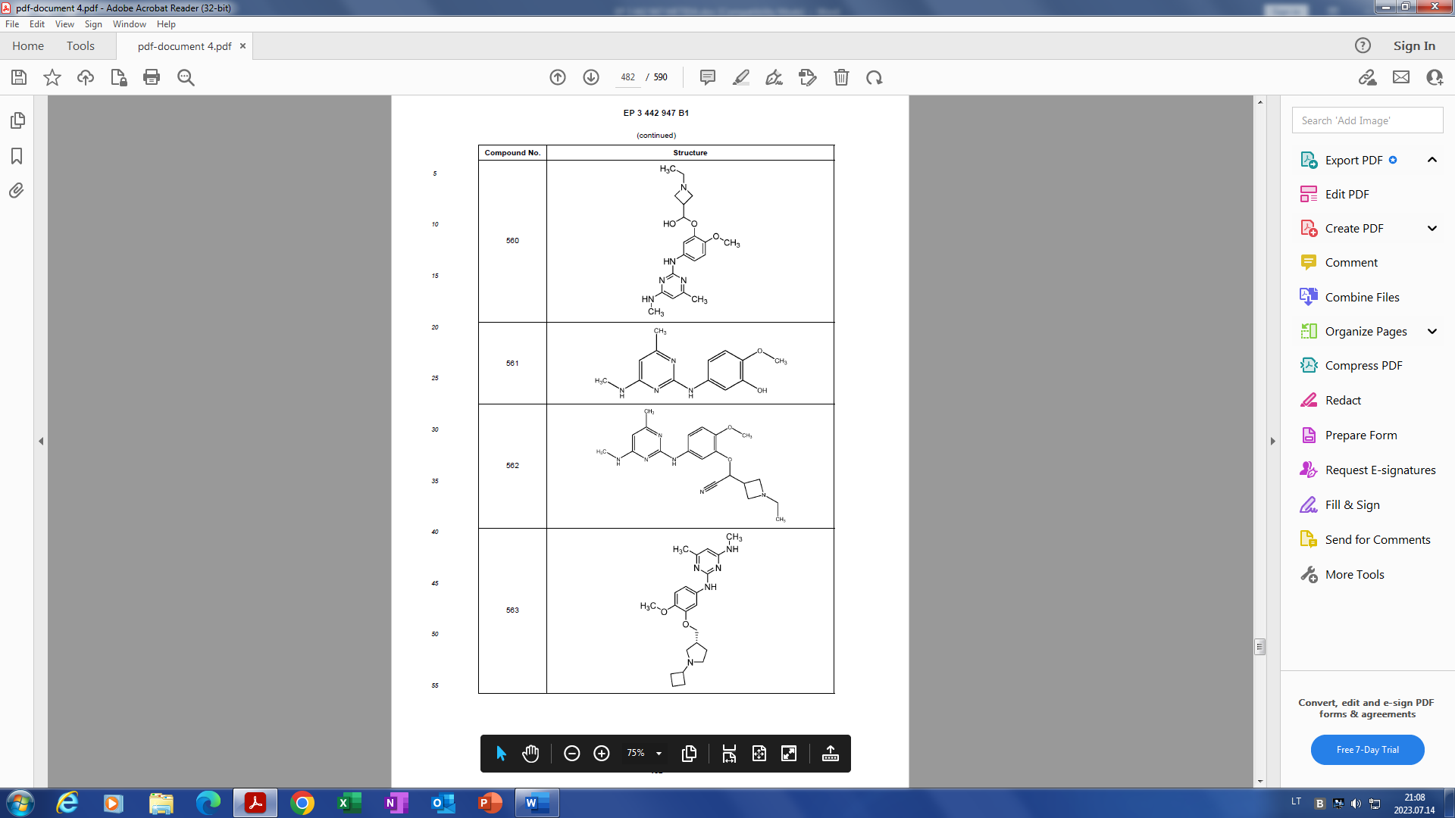
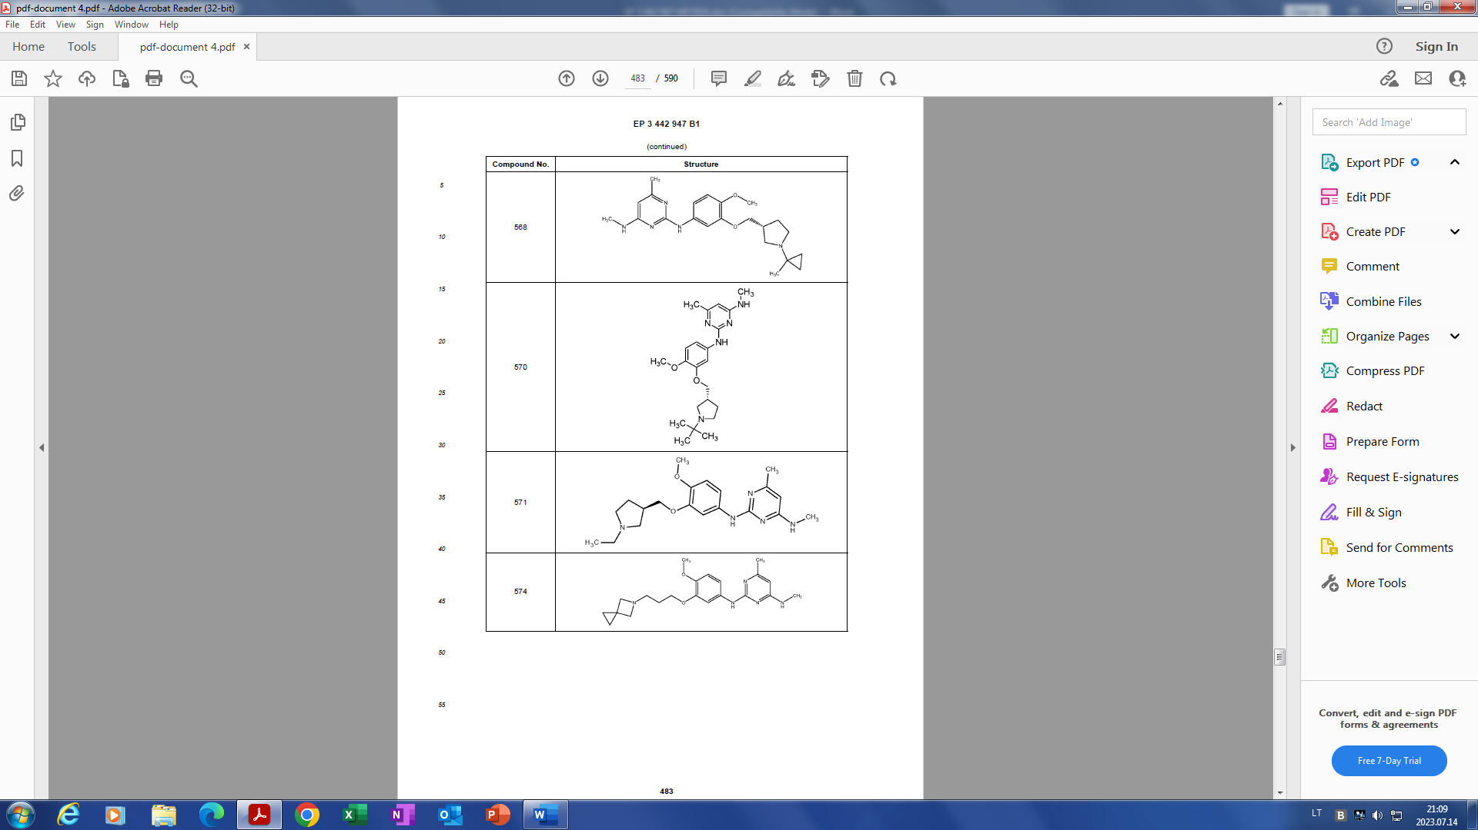
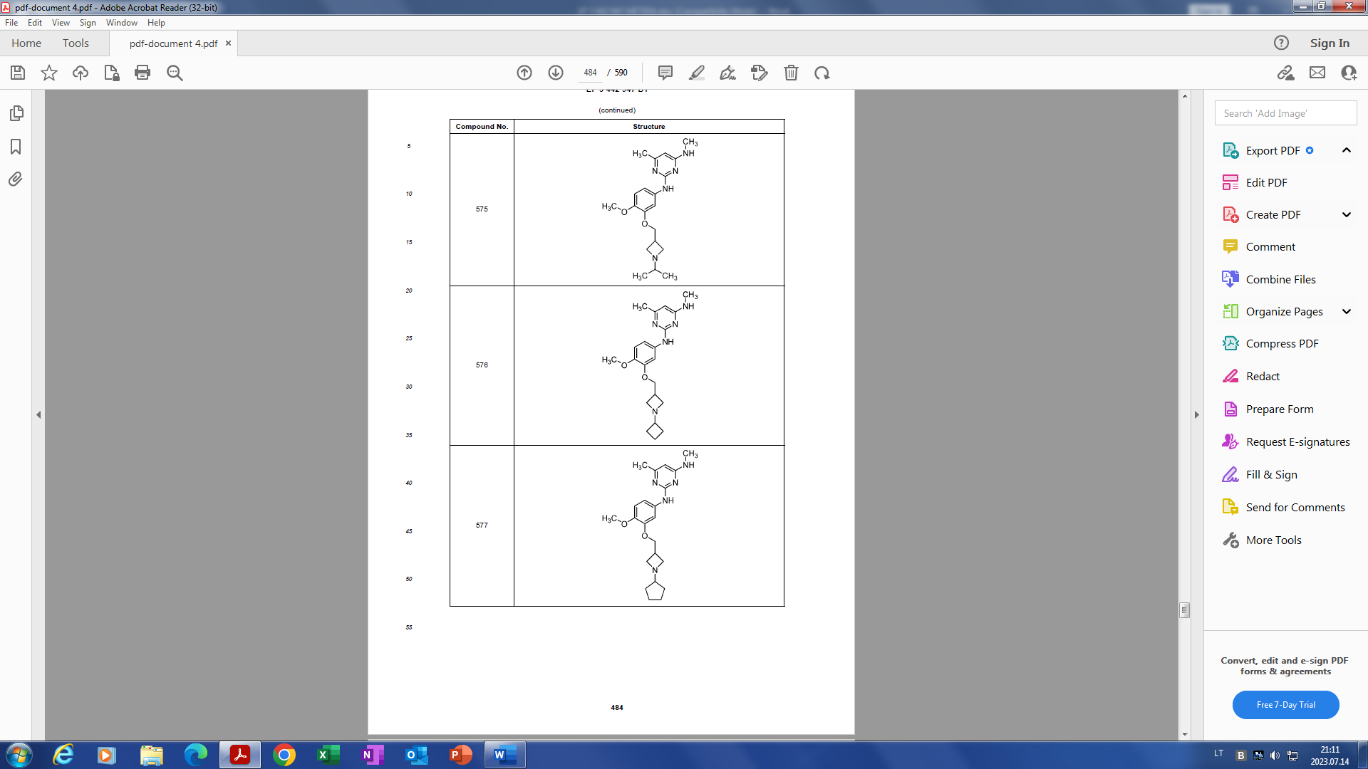
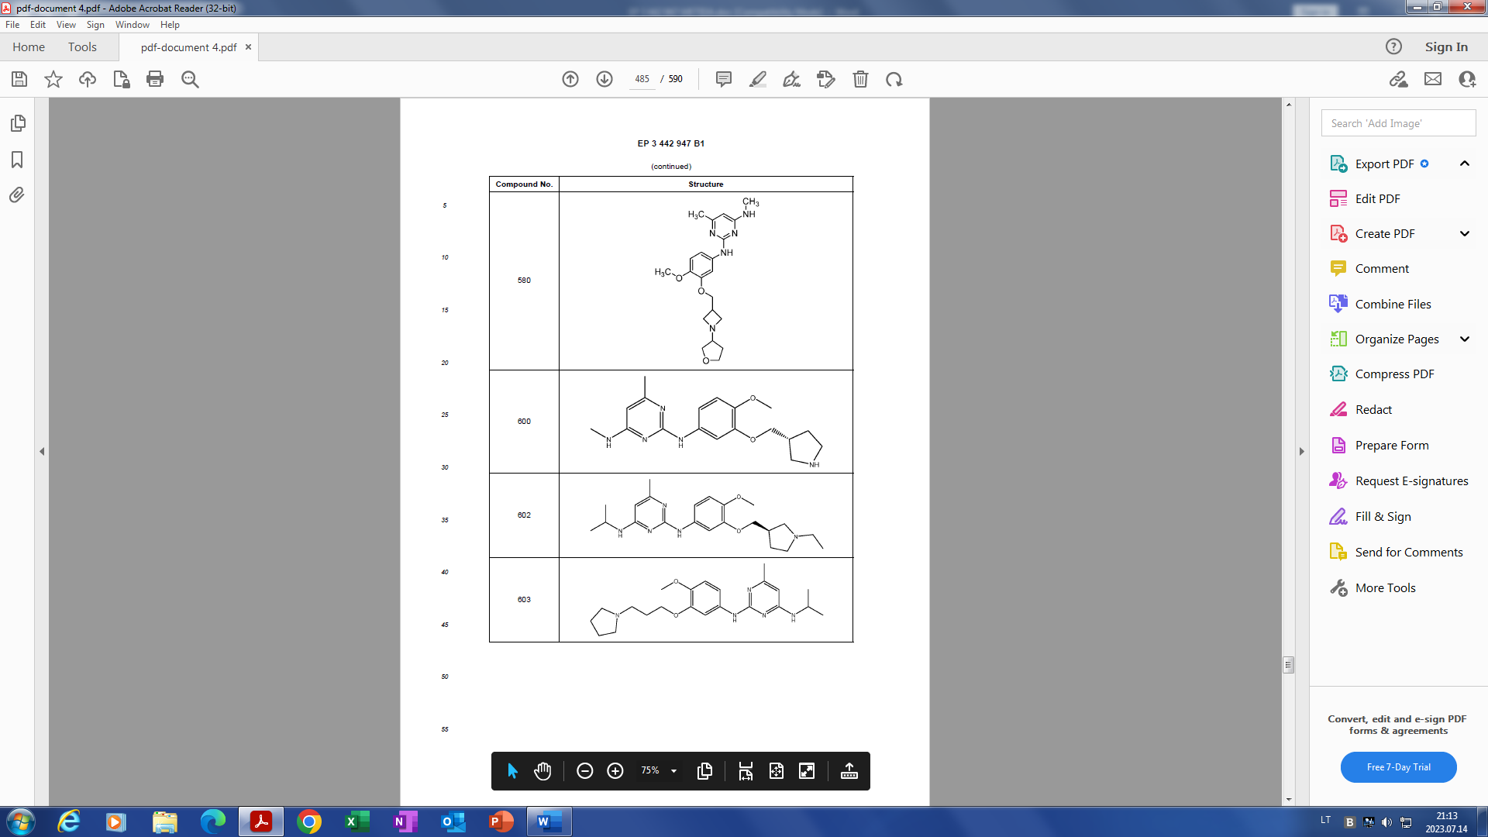
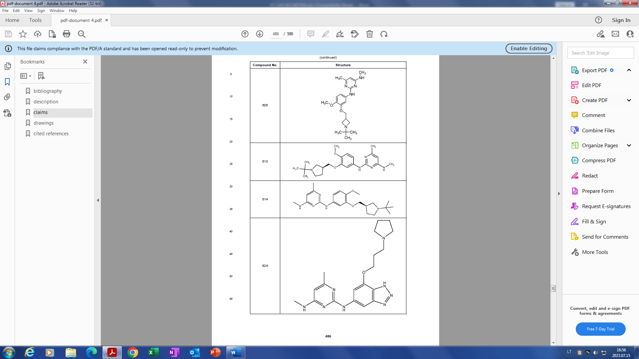
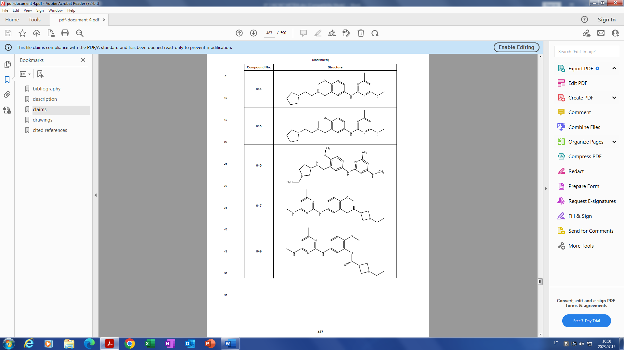
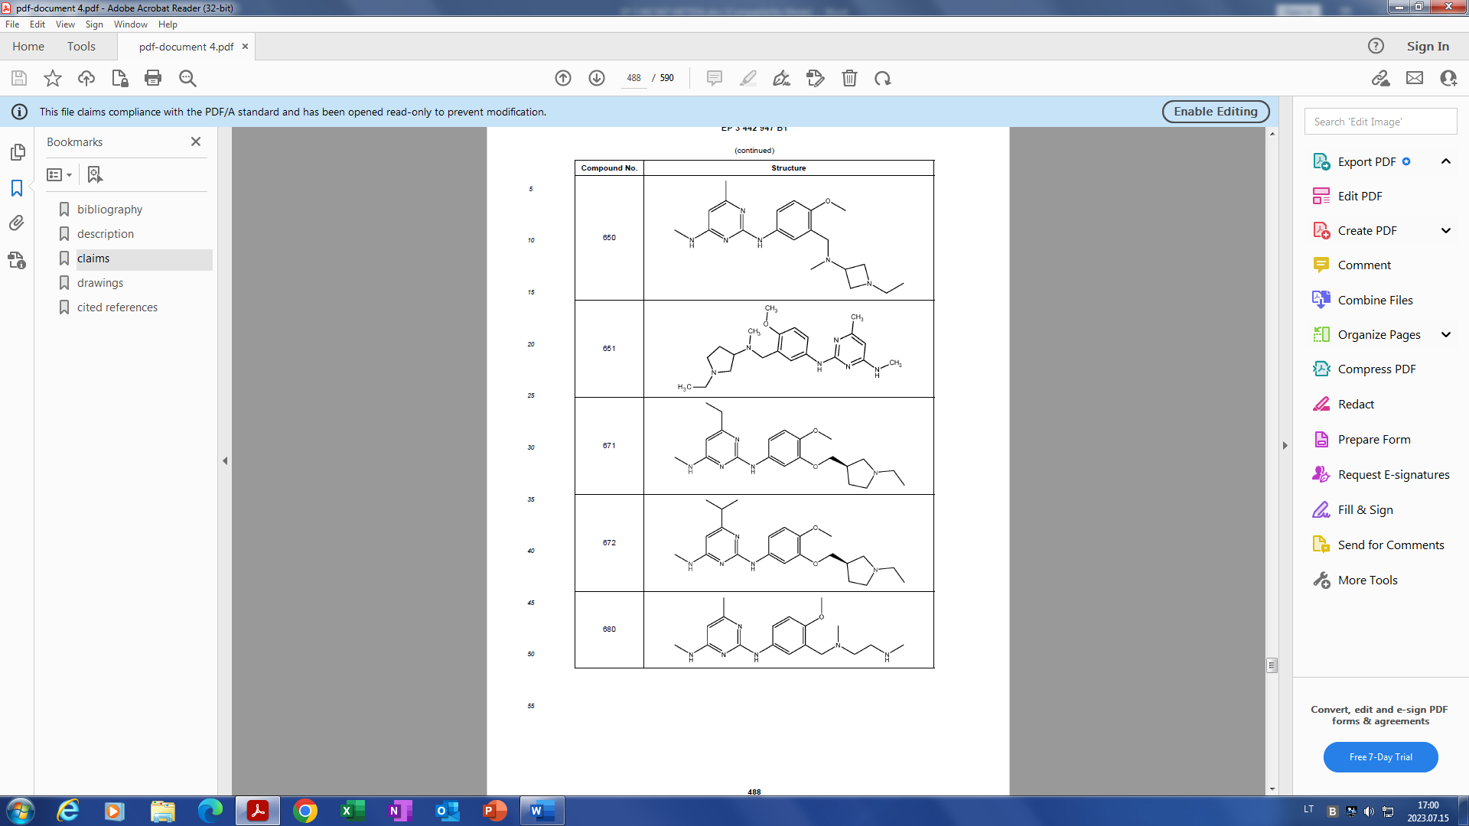
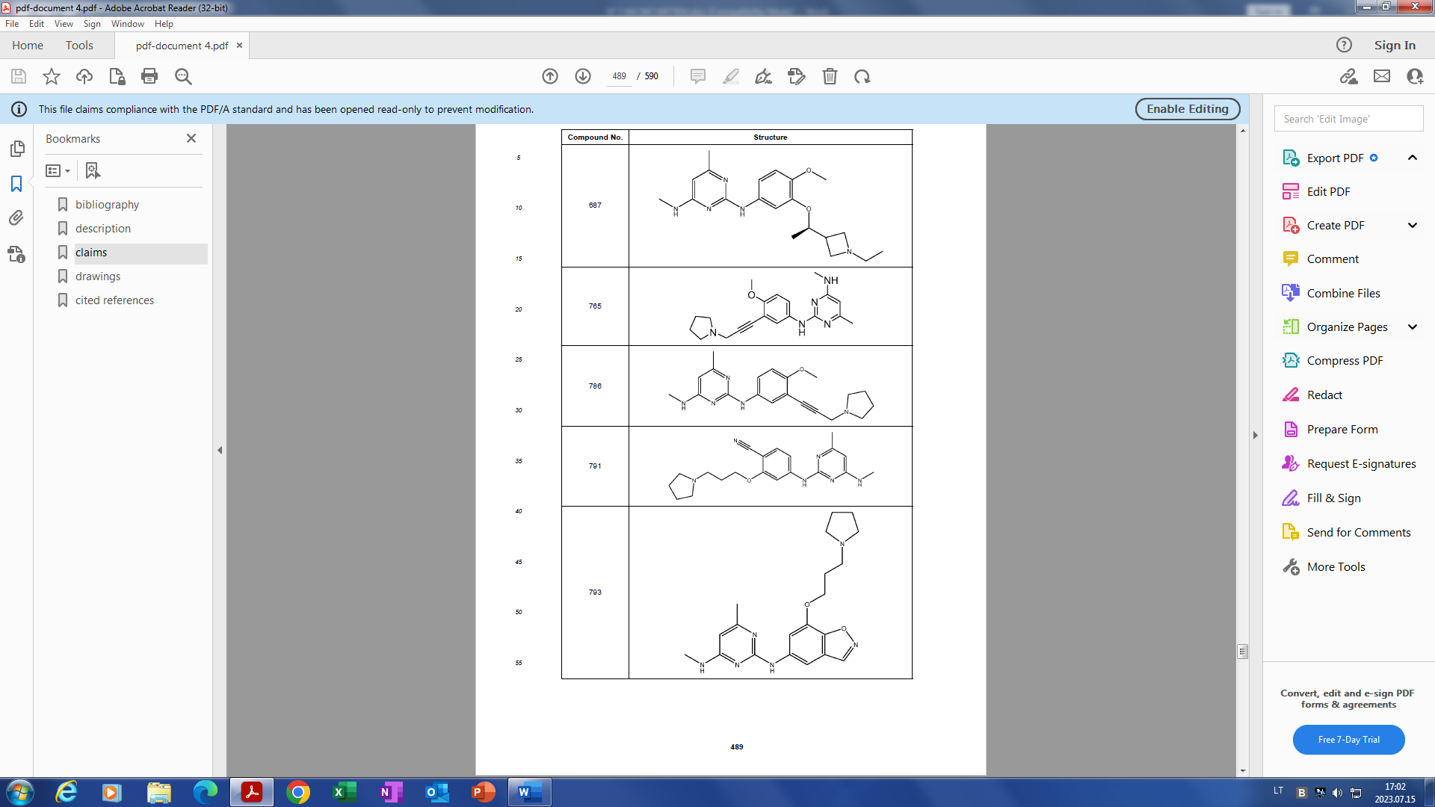
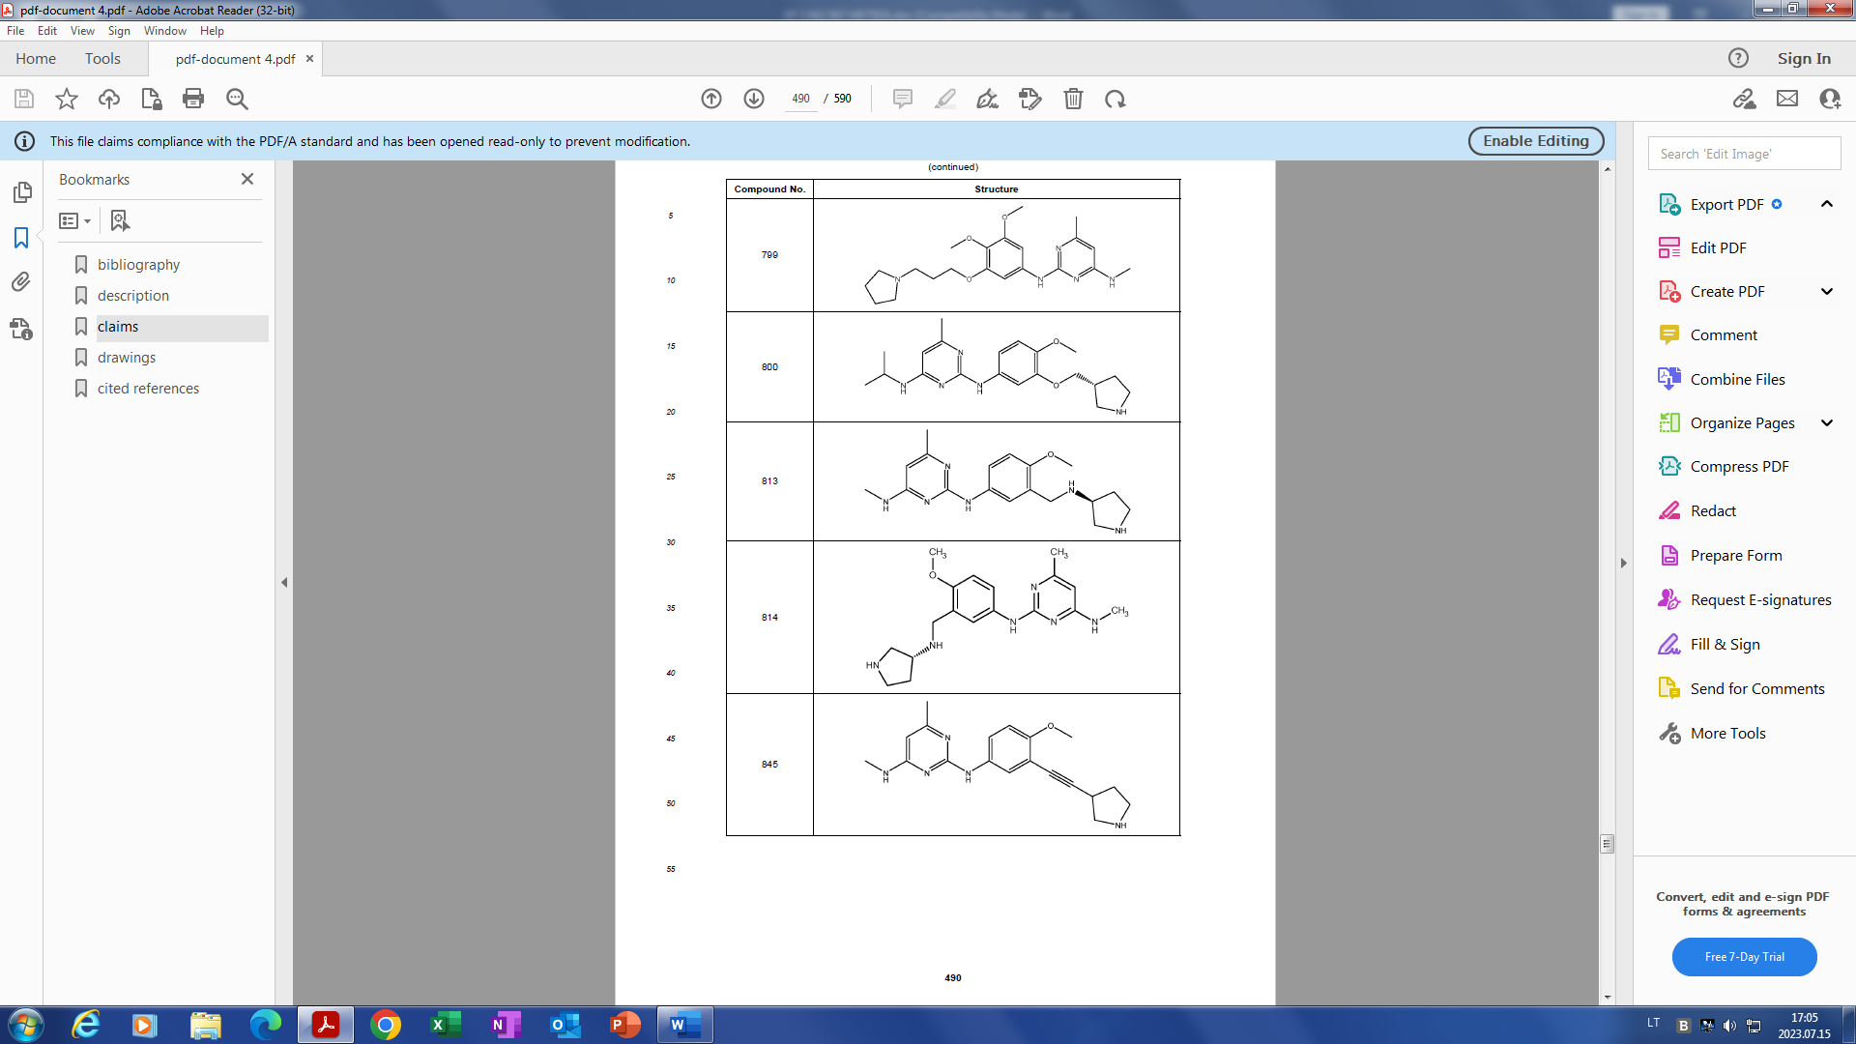
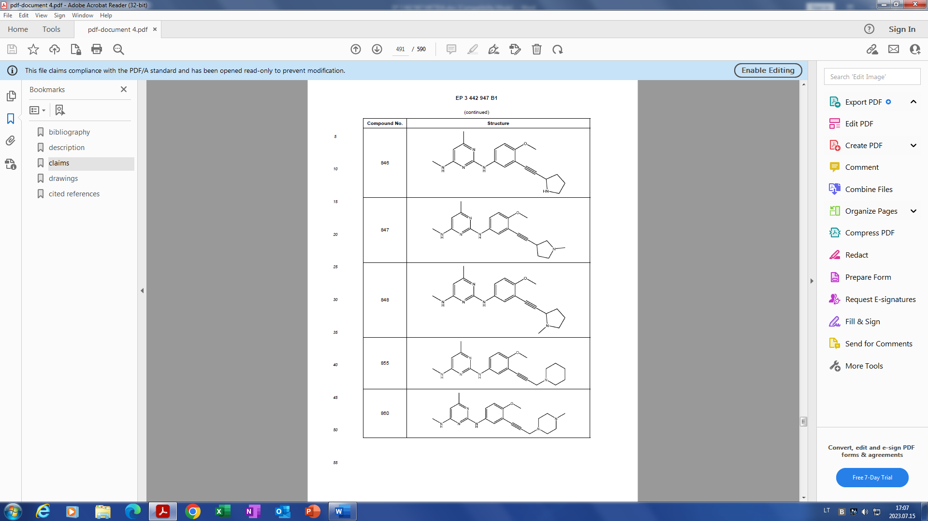
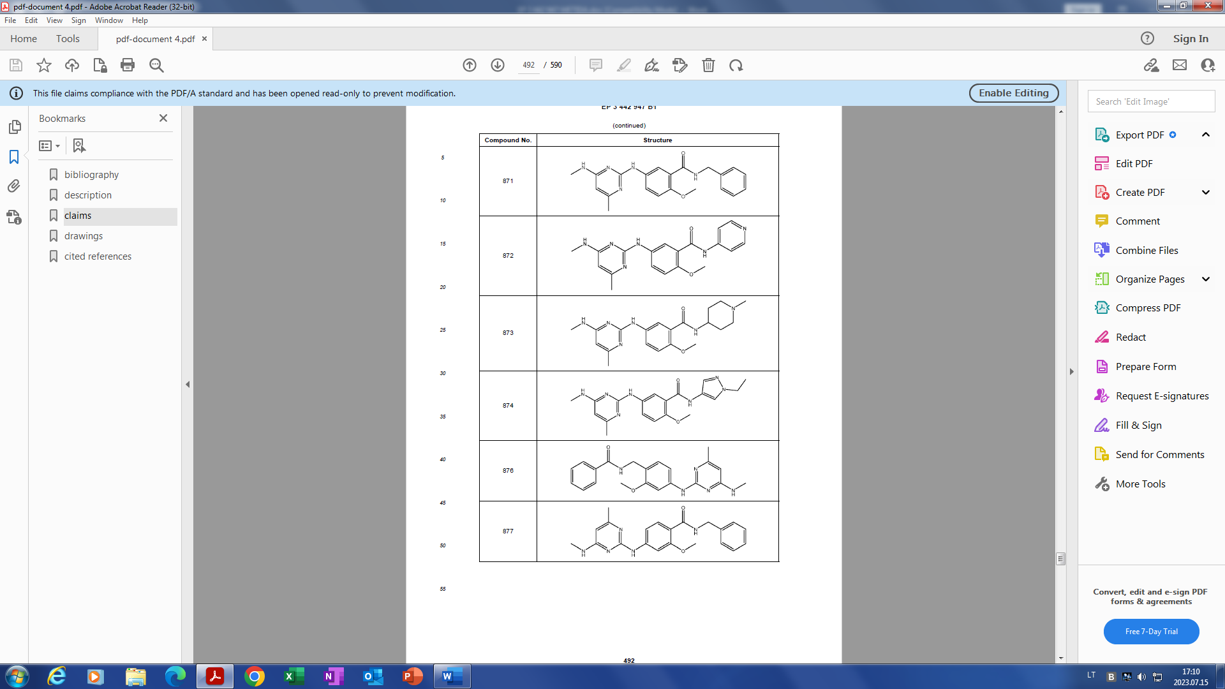
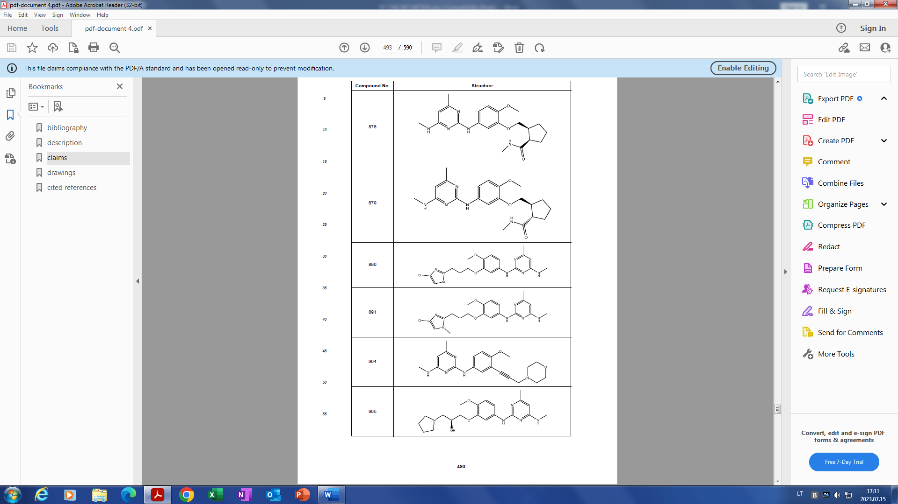
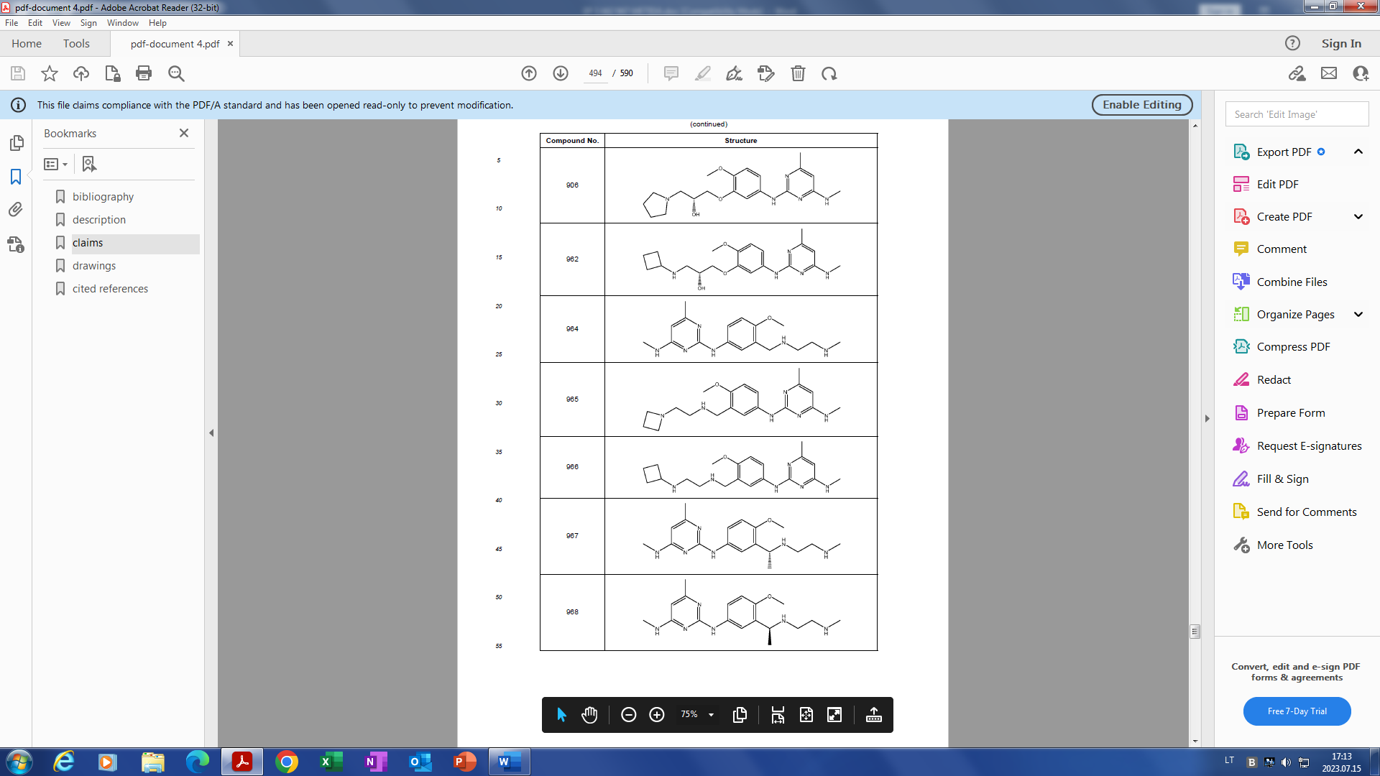
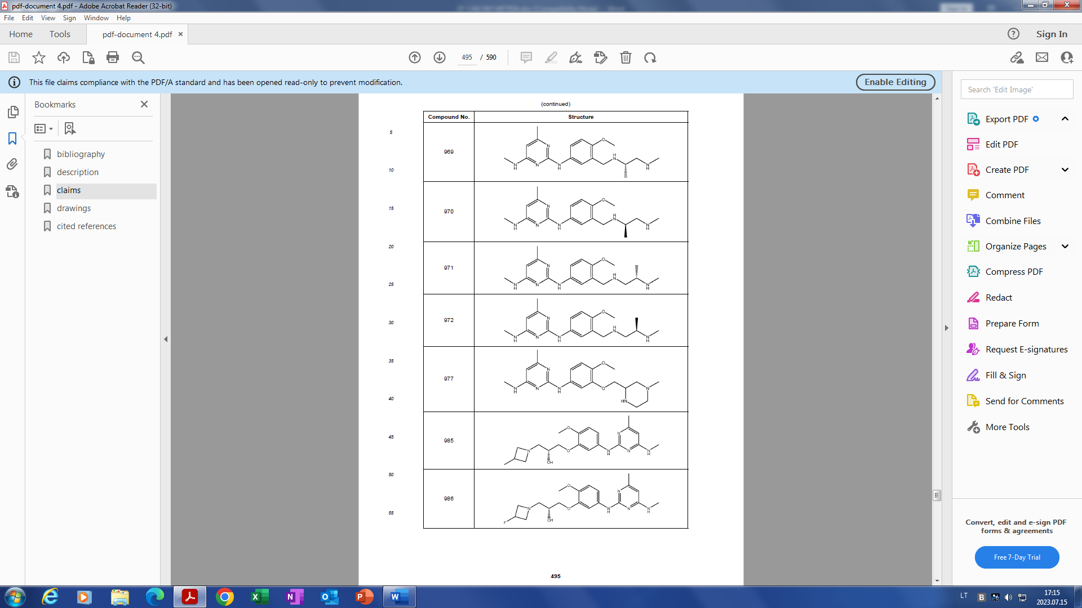
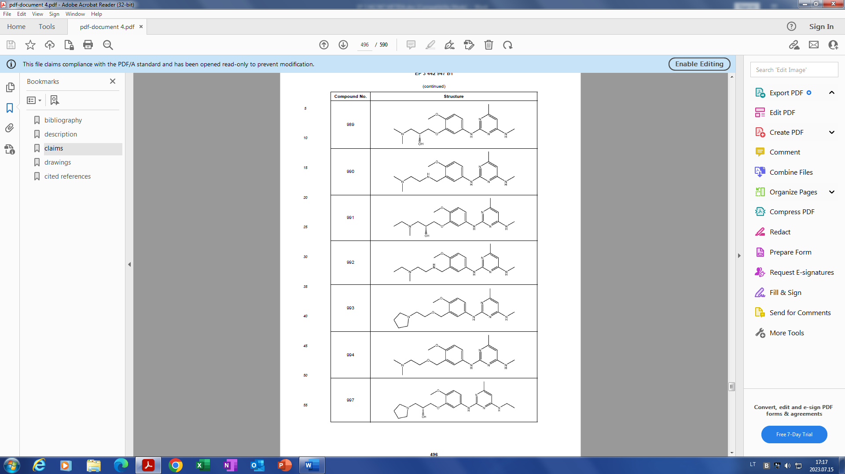
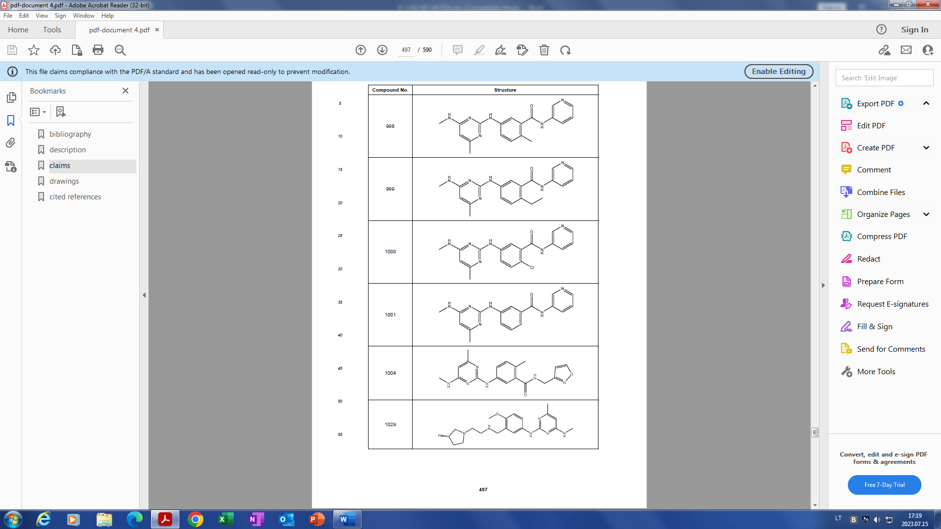
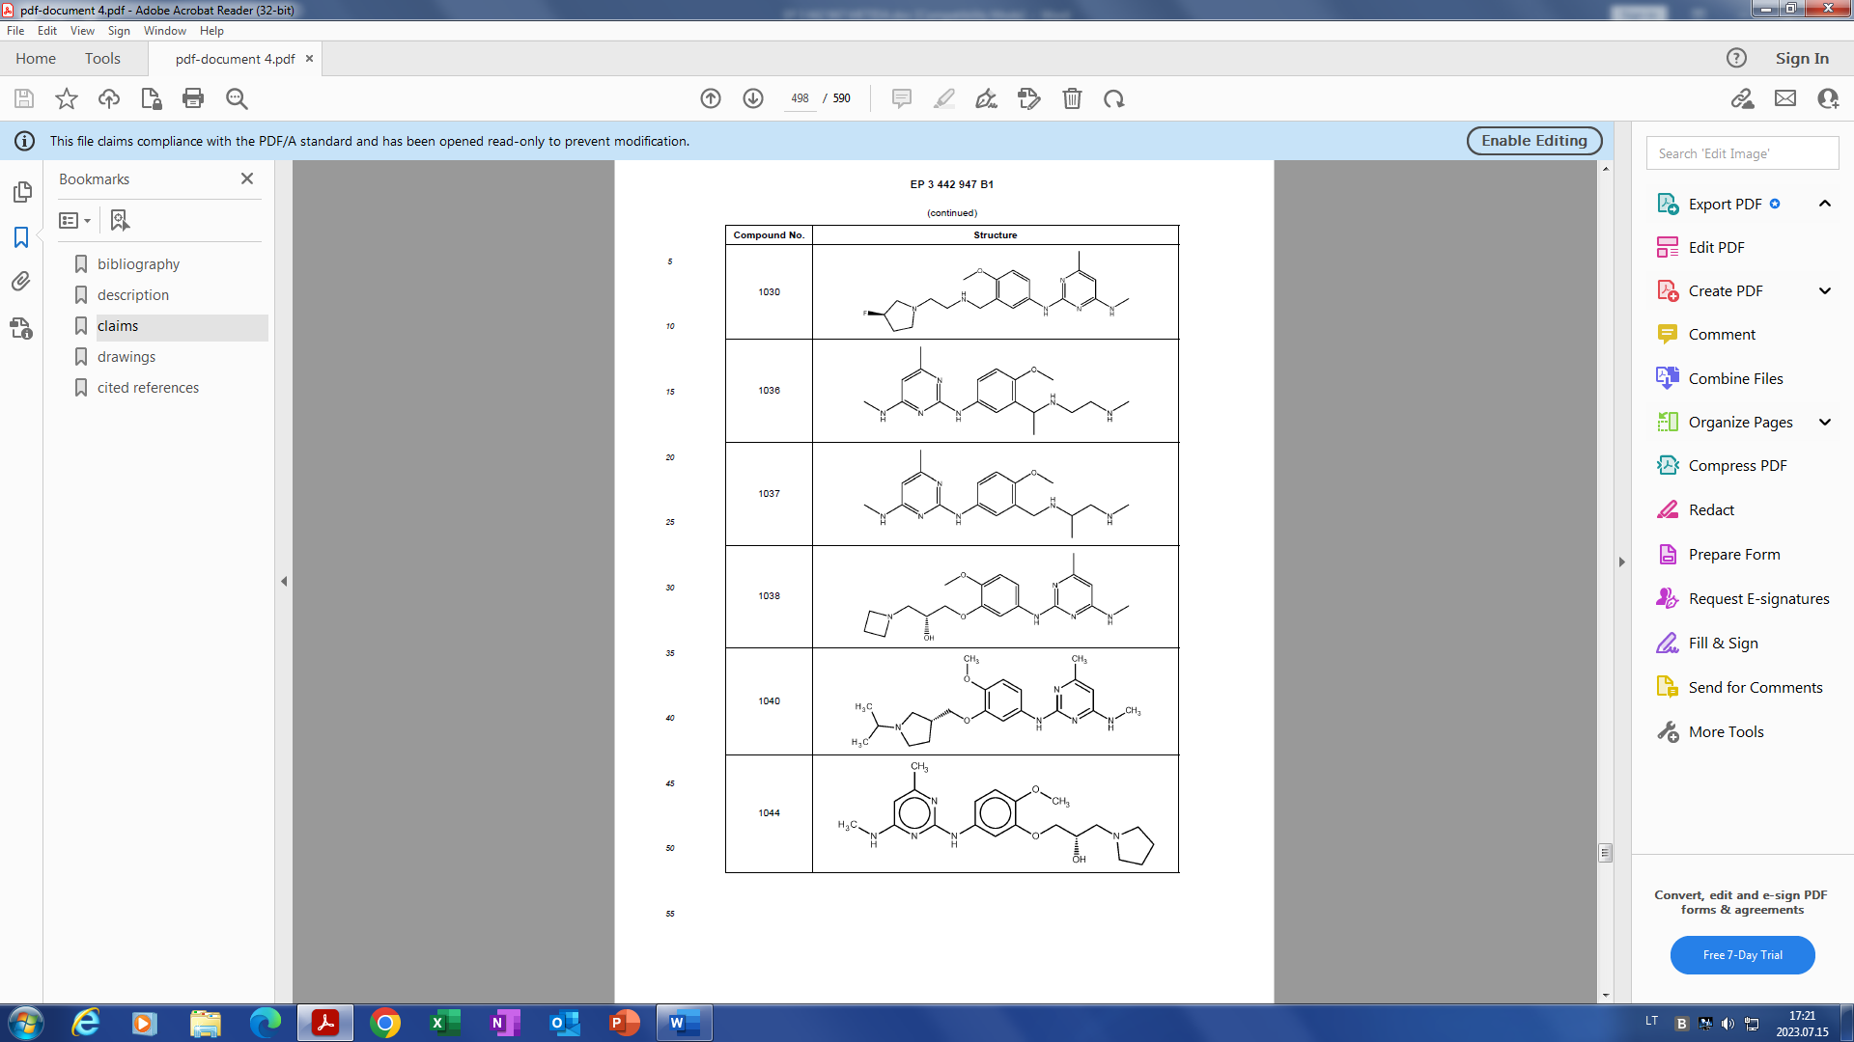
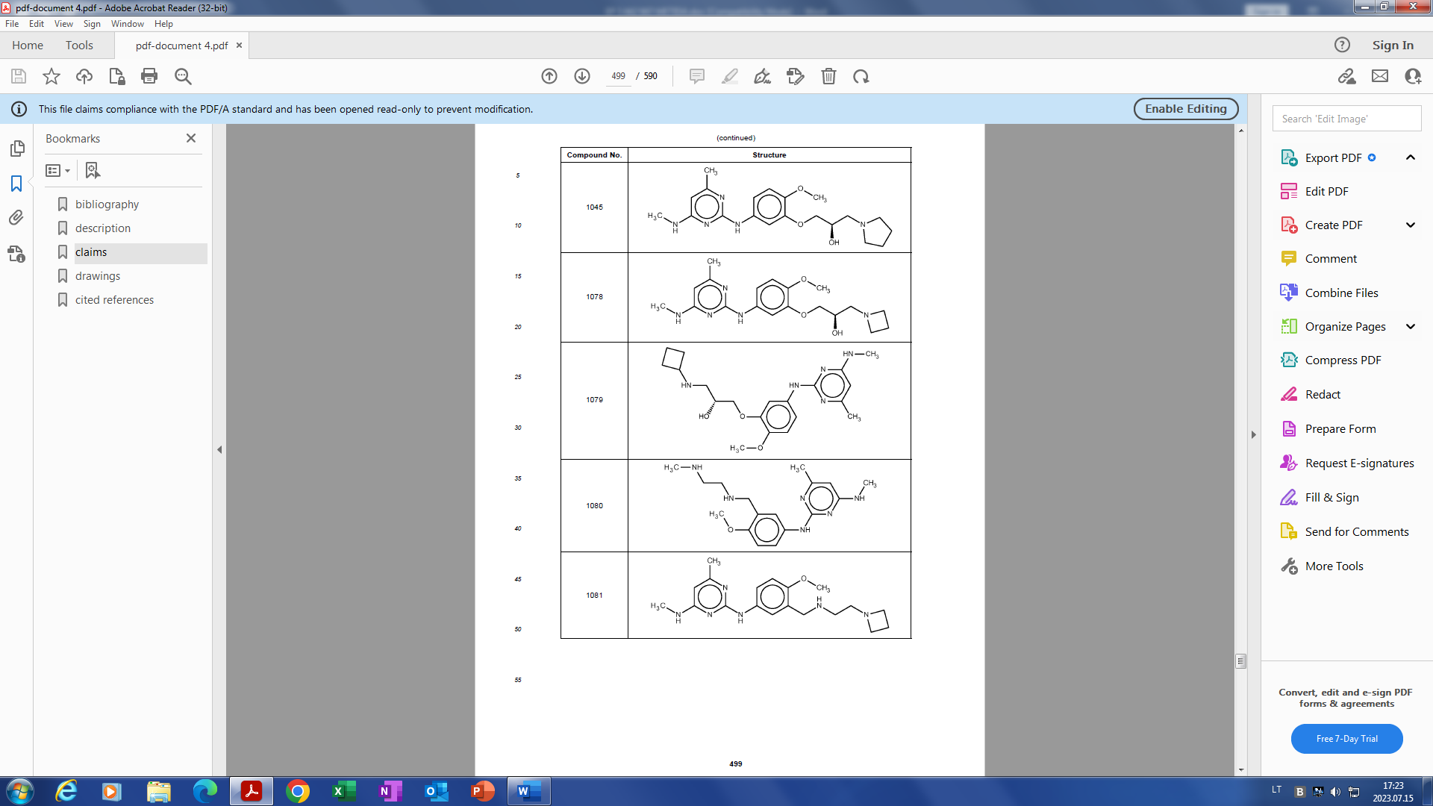
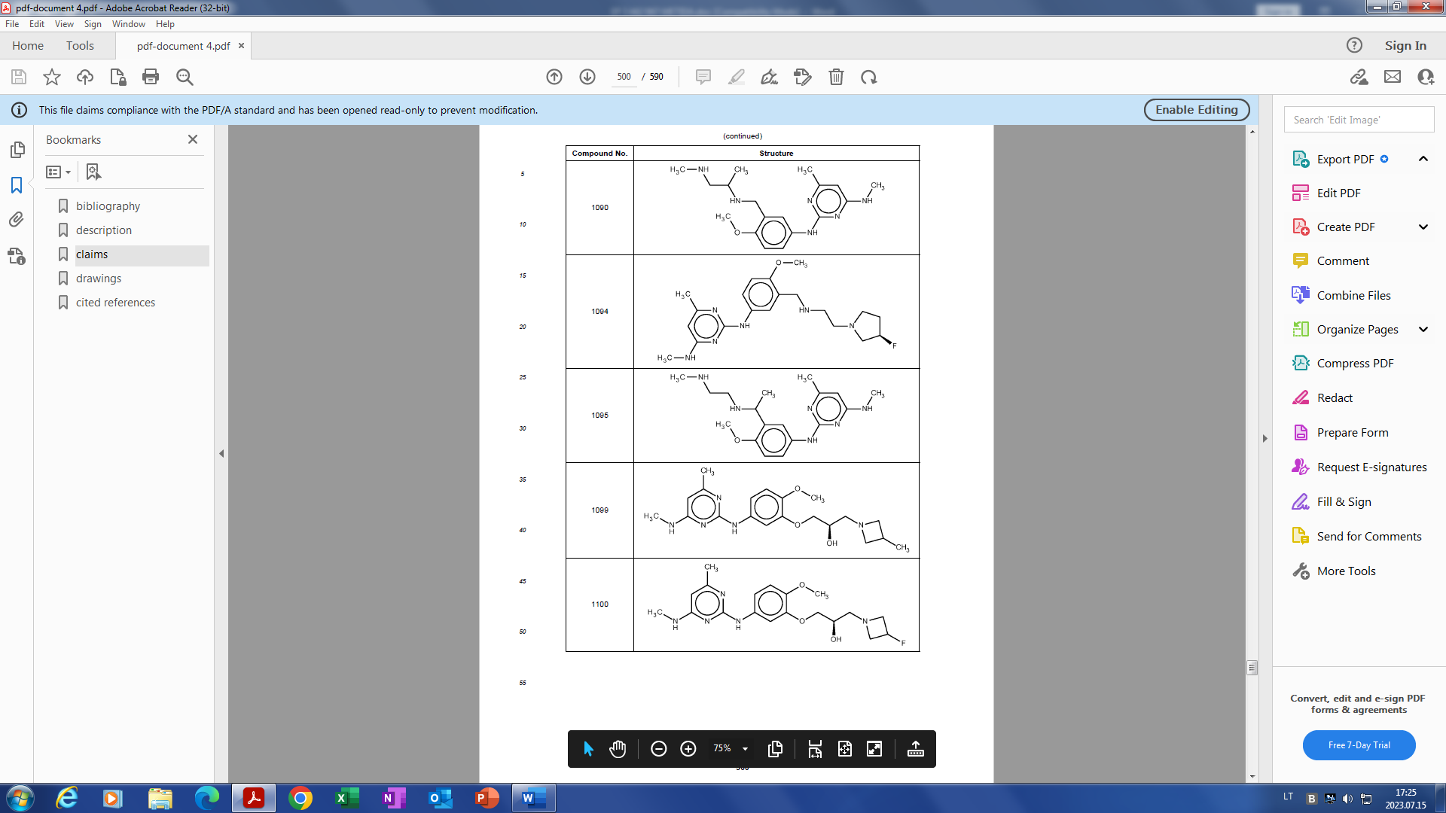
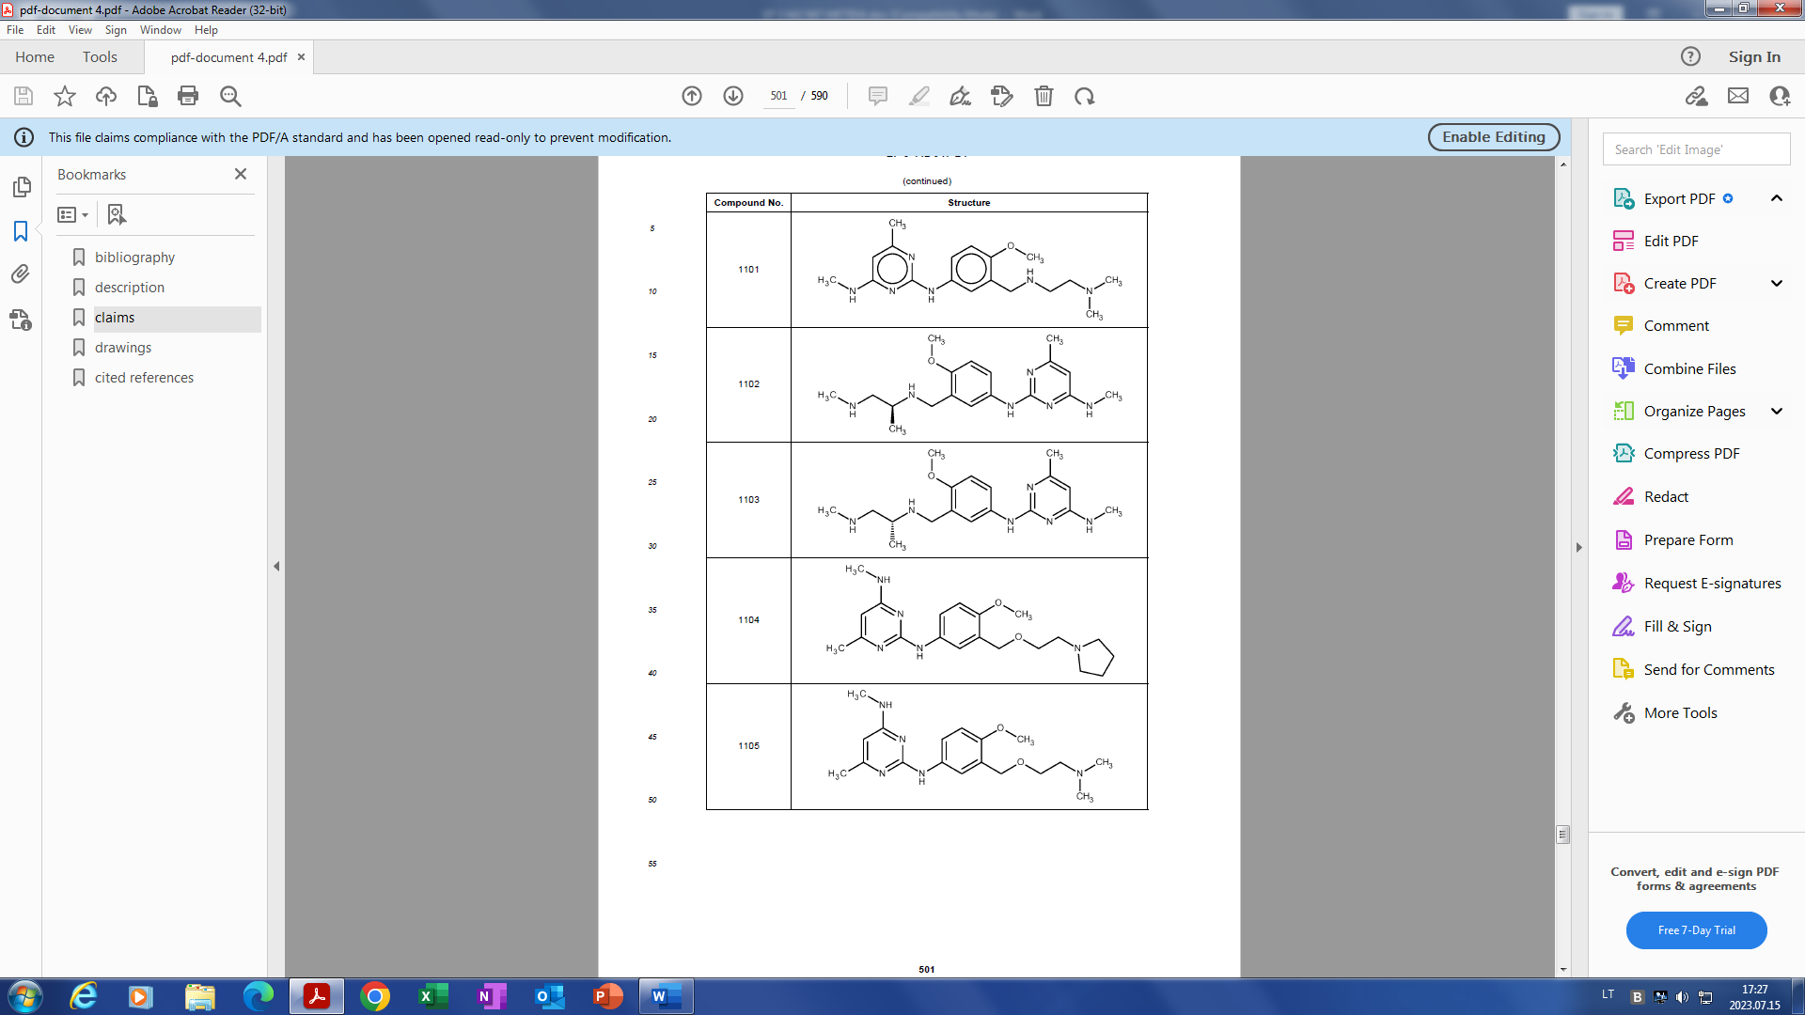
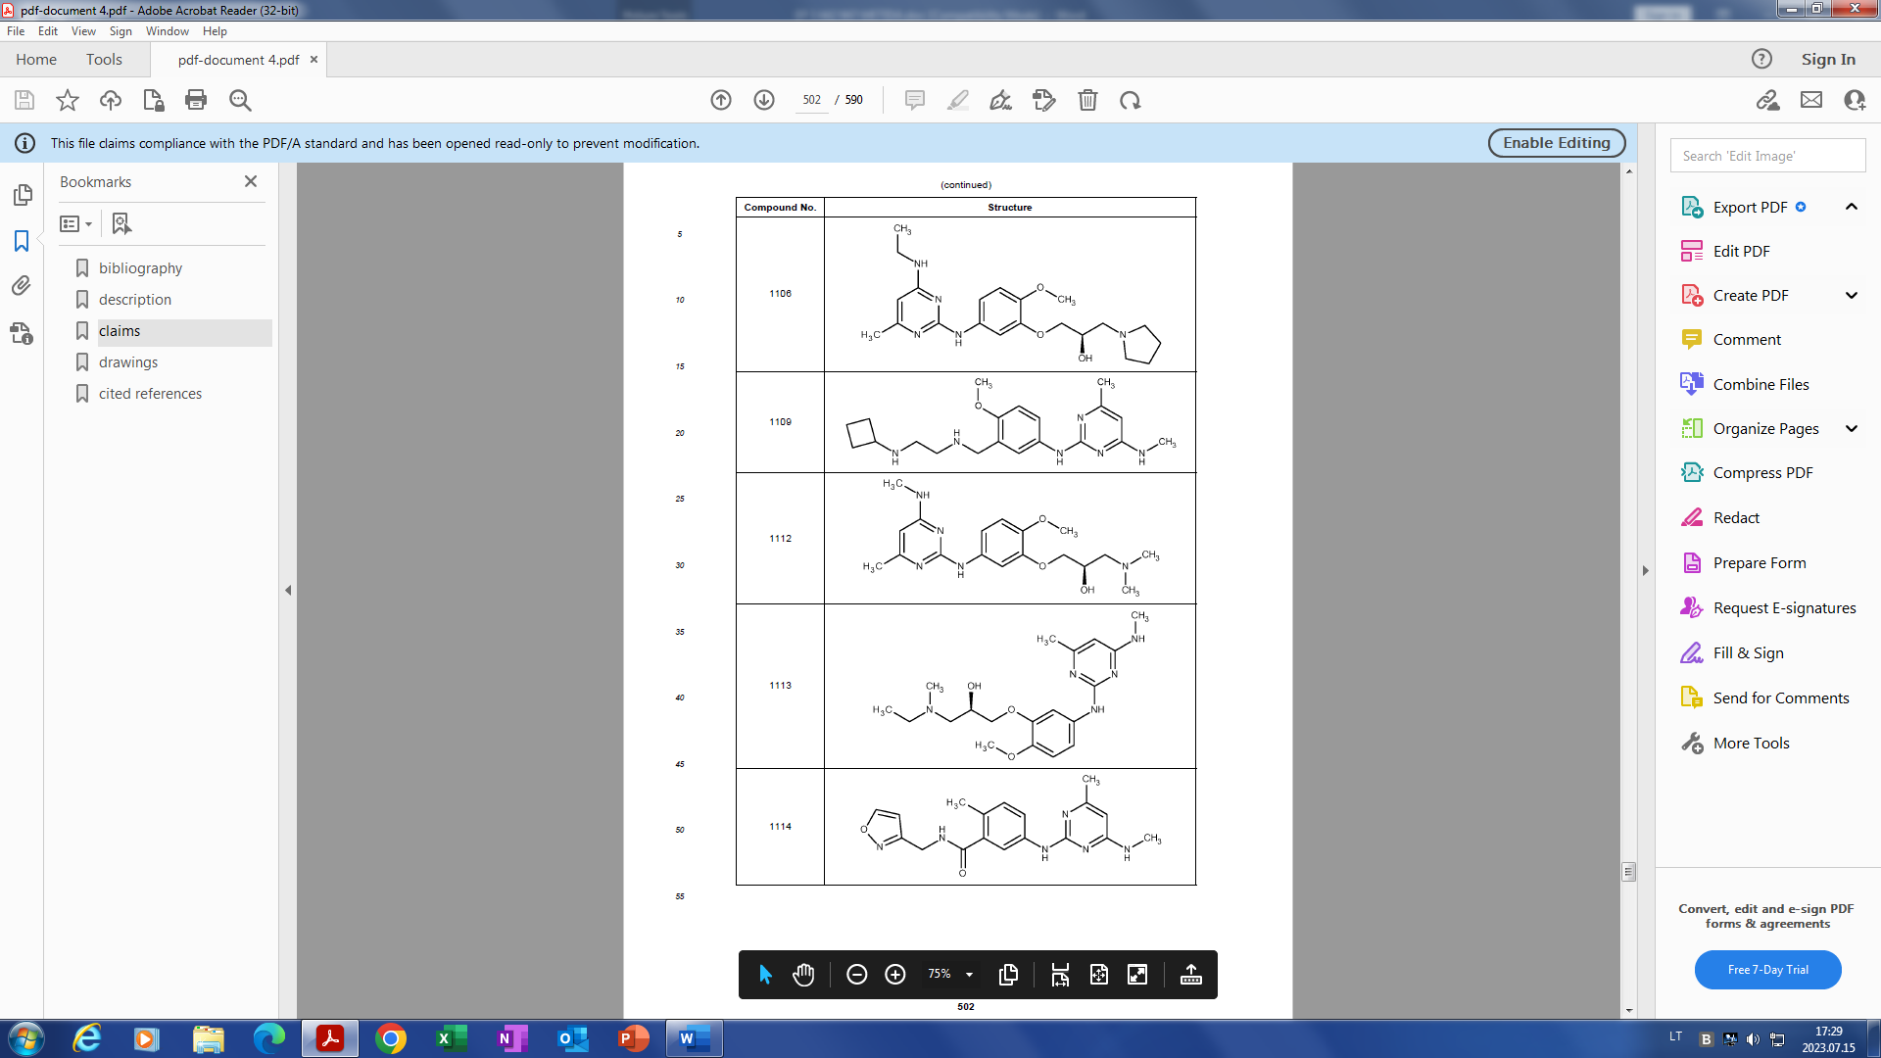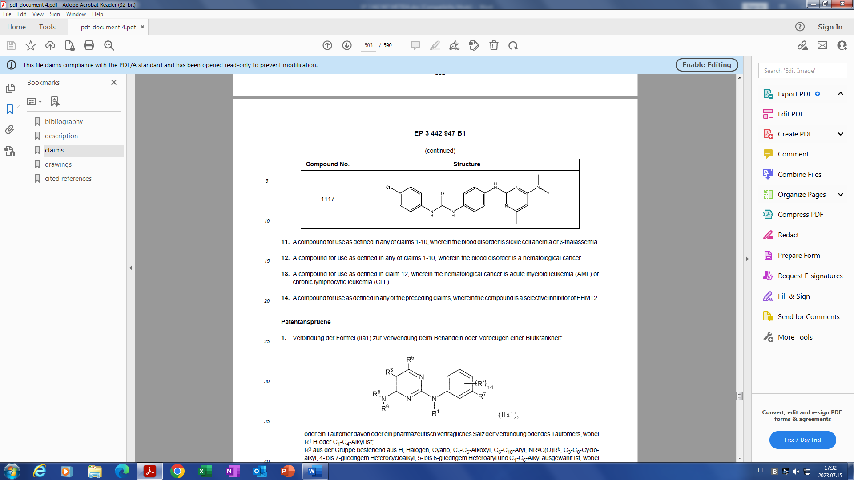

11. Junginys, skirtas naudoti pagal bet kurį iš 1-10 punktų, kur kraujo sutrikimas yra pjautuvo formos ląstelių anemija arba β-talasemija.

12. Junginys, skirtas naudoti pagal bet kurį iš 1-10 punktų, kur kraujo sutrikimas yra hematologinis vėžys.

13. Junginys, skirtas naudoti pagal 12 punktą, kur hematologinis vėžys yra ūmi mieloidinė leukemija (AML) arba lėtinė limfocitinė leukemija (CLL).

14. Junginys, skirtas naudoti pagal bet kurį ankstesnį punktą, kur junginys yra selektyvus EHMT2 inhibitorius.

